ООО «Алтайгипрозем»

ГЕНЕРАЛЬНЫЙ ПЛАН
МО Манжерокское сельское поселение Майминского района
Республики Алтай

ПОЯСНИТЕЛЬНАЯ ЗАПИСКА

Том I

(Материалы по обоснованию проектных решений)

Заказчик: Администрация Майминского района Республики Алтай

Директор В.И. Клюшников
Главный архитектор Г.Н. Бахуров
Начальник производственного отдела Г.Я. Сизова

Барнаул 2012
АВТОРСКИЙ КОЛЛЕКТИВ
Главный архитектор | Г.Н.Бахуров
Начальник отдела | Г.Я.Сизова
Инженер | К.С.Завьялова
Инженер | И.С. Попова

СОДЕРЖАНИЕ
1. ВВЕДЕНИЕ. ЦЕЛИ И ЗАДАЧИ ПРОЕКТА 5
2. КОМПЛЕКСНАЯ ОЦЕНКА СОВРЕМЕННОЙ ГРАДОСТРОИТЕЛЬНОЙ СИТУАЦИИ. ОСНОВНЫЕ ПРОБЛЕМЫ РАЗВИТИЯ ТЕРРИТОРИИ 7
2.1. Географическое положение 7
2.2. ПРИРОДНЫЕ УСЛОВИЯ. ИНЖЕНЕРНО – ГЕОЛОГИЧЕСКАЯ И ГИДРОГЕОЛОГИЧЕСКАЯ ХАРАКТЕРИСТИКА ТЕРРИТОРИИ ПОСЕЛЕНИЯ 8
2.2.1. Климат 8
2.2.2. Рельеф 10
2.2.3. Гидрография 11
2.2.4. Почвенный покров 14
2.2.5. Растительность 15
2.2.6. Животный мир 16
2.2.7. Ландшафты 17
2.2.8. Инженерно-геологические условия 19
2.2.9. Культурно-исторические ресурсы: объекты истории, культуры и археологии 29
2.3. РАЗВИТИЕ ОСНОВНЫХ ОТРАСЛЕЙ ХОЗЯЙСТВА 32
2.4. ХАРАКТЕРИСТИКА КАТЕГОРИЙ ЗЕМЕЛЬ 35
2.5. ТРУДОВЫЕ РЕСУРСЫ И ПРОГНОЗИРОВАНИЕ ЧИСЛЕННОСТИ НАСЕЛЕНИЯ 36
2.6. ЖИЛИЩНАЯ СФЕРА 42
2.7. СОЦИАЛЬНАЯ СФЕРА 44
2.8. ТРАНСПОРТНАЯ ИНФРАСТРУКТУРА 46
2.9. ИНЖЕНЕРНАЯ ИНФРАСТРУКТУРА 46
2.9.1. Водоснабжение 46
2.9.2. Водоотведение (канализация) 48
2.9.3. Теплоснабжение 48
2.9.4. Газоснабжение 49
2.9.5. Электроснабжение 49
2.9.6. Связь и информация 49
2.10. ЭКОЛОГИЧЕСКОЕ СОСТОЯНИЕ ТЕРРИТОРИИ 49

СОСТАВ ГРАФИЧЕСКИХ МАТЕРИАЛОВ
№  листа | Наименование
1 | Схема современного использования и комплексной оценки территории Манжерокского сельского поселения М 1:25 000.
2 | План современного использования и комплексной оценки территории села Манжерок и села Озерное (опорный план), М 1:5000.

ВВЕДЕНИЕ. ЦЕЛИ И ЗАДАЧИ ПРОЕКТА
Генеральный план муниципального образования Манжерокское сельское поселение выполнен на основании Муниципального контракта № 11/01/2012 от 11.01.2012 г.
Генеральный план выполнен в соответствии со следующими нормативно-правовыми актами:
- Градостроительным кодексом РФ;
- Земельнымкодексом РФ;
- Водным кодексом РФ;
- Федеральным законом от 06.10.03 № 131-ФЗ «Об общих принципах организации местного самоуправления в Российской Федерации»;
- Федеральным законом РФ от 21.02.92 №2395-1 «О недрах»;
- СП 42.13330-2011 «Градостроительство. Планировка зданий и застройка городских и сельских поселений»;
- СНиП 2.04-84* «Водоснабжение. Наружные сети и сооружения»;
- СНиП 2.04.07-86 «Тепловые сети»;
-СанПиН 2.2.1/2.1.1.1200-03 «Санитарно-защитные зоны и санитарная классификация предприятий, сооружений и иных объектов»;
- СНиП 2.01-51-90 «Инженерно-технические мероприятия гражданской обороны»
Генеральный план разработан одновременно и в тесной связи со Схемой территориального планирования Майминского района Республики Алтай».
Проектом предусмотрена следующая очередность развития: первая очередь на 2012- 2016 г.г. и расчётный срок на 2017- 2031 г.г. Также определены перспективы развития поселения за пределами расчётного срока, включая принципиальные решения по территориальному развитию, функциональному зонированию, планировочной структуре, инженерно- транспортной инфраструктуре, рациональному использованию природных ресурсов и охране окружающей среды.
Цель работы – создание предпосылок повышения эффективности управления развитием территории поселения с учетом развития территории района за счет формирования ресурсов информации, необходимой для принятия решений способствующих:
- улучшению условий жизнедеятельности населения поселения;
- улучшению экологической ситуации;
- эффективному развитию инженерной, транспортной, производственной и социальной инфраструктур;
- эффективному использованию земель рекреационного назначения;
- сохранению историко-культурного и природного наследия;
- обеспечению устойчивого градостроительного развития территории поселения.
Задачами генерального плана являются:
- Планирование границ функциональных зон с отображением параметров их перспективного развития, в том числе:
- границ территорий объектов культурного наследия;
- границ зон с особыми условиями использования территорий;
- границ территорий, подверженных риску возникновения чрезвычайных ситуаций природного и техногенного характера и воздействия их последствий;
- границ земельных участков, которые предоставлены для размещения объектов капитального строительства федерального, краевого или муниципального значения, а также границы участков, на которых размещены объекты капитального строительства федерального, краевого или муниципального значения;
- границ зон планируемого размещения объектов капитального строительства федерального, краевого или муниципального значения.
- границ зон инженерной и транспортной инфраструктур;
- границ земель сельскохозяйственного назначения;
- границ земель лесного фонда, водного фонда, земель промышленности, энергетики, транспорта, связи, радиовещания, телевидения, информатики, земли для обеспечения космической деятельности, земли обороны, безопасности и земли иного специального назначения, земель особо охраняемых территорий и объектов, земель запаса.
- Формирование предложений по развитию архитектурно-пространственной среды, а также зонирование территории населённых пунктов в соответствии с требованиями Градостроительного Кодекса РФ;
- Ориентация на комплексную оценку и охрану среды поселения.
- Разработка мероприятий по улучшению условий проживания населения Манжерокского сельского поселения – оптимизация экологической ситуации, развитие транспортной и инженерной инфраструктур.
- Создание генерального плана на основе новейших компьютерных технологий и программного обеспечения с учётом требований к формированию ресурсов информационных систем обеспечения градостроительной деятельности.

КОМПЛЕКСНАЯ ОЦЕНКА СОВРЕМЕННОЙ ГРАДОСТРОИТЕЛЬНОЙ СИТУАЦИИ. ОСНОВНЫЕ ПРОБЛЕМЫ РАЗВИТИЯ ТЕРРИТОРИИ
Комплексная оценка проводится с целью определения градостроительной ценности территории поселения. В своём составе настоящий раздел содержит анализ градостроительной ситуации и выявление проблем в сферах муниципальной правовой базы поселения в области землепользования и застройки, природно-ресурсного потенциала территории, обеспеченности населения жильём, транспортной, инженерной, социальной и производственной инфраструктурами, а также экологического состояния территории. При выполнении комплексной оценки выявляются территории, в границах которых устанавливаются ограничения на осуществление градостроительной деятельности –санитарно-защитные, водоохранные зоны и прибрежные защитные полосы; территории, подверженные воздействию чрезвычайных ситуаций природного и техногенного характера, а также иные зоны, установленные в соответствии с законодательством РФ.

Географическое положение
Майминский район расположен в северной части Республики Алтай. На севере район граничит с Красногорским районом Алтайского края, на востоке - с землями Чойского района, на юге – c Чемальским и Шебалинским районами, на западе – с Алтайским районом Алтайского края (по реке Катунь). Административным центром является село Майма.
МО Манжерокское сельское поселение входит в состав Майминского района Республики Алтай, расположено в западной части Майминского района. Площадь сельского поселения составляет 8984 га. В подчинении Манжерокского сельского совета находится 2 населенных пункта – с. Манжерок и с. Озерное.
На юге и востоке поселение граничит с Усть-Мунинским сельским поселением, на западе – с Алтайским районом Алтайского края, на севере - с Соузгинским сельским поселением и г. Горно-Алтайском.
Село. Манжерок расположено в 34 км от райцентра - с.Майма, на 127 км автомобильной дороги общего пользования федерального значения М-52 Чуйский тракт на берегу и в долине горной реки Катунь, на высоте 340м. Село Озерное расположено к юго-востоку от с. Манжерок на расстоянии 1,2 км, сообщение между селами осуществляется по автомобильной дороге общего пользования регионального значения Манжерок-Озёрное.
На территории, входящей в зону разработки градостроительной документации, находится озеро Манжерокское, расположенное в 2,5 км от села Манжерок, на древней террасе правого берега Катуни. Озеро подпрудно-моренного происхождения, имеет статус памятника природы.
Село Манжерок основано в 1856г. крестьянами переселенцами. В 1875 г. в с. Манжерок была построена церковь, а с 1883г. при ней открыли церковно-приходскую школу
В 1922г. по проекту В.Я.Шишкова началось строительство Чуйского тракта.
В 1932 г. в селе была построена база отдыха, где отдыхали знаменитые поэты и писатели Горного Алтая, в последствии с 1941 г. в здании организовали Детский Дом, где воспиталось несколько поколений детей.
Около 300 манжерокцев ушли на фронт в Великую Отечественную Войну, 169 из них не вернулись.
В 1963 году на окраине села был построен большой благоустроенный пионерский лагерь, где в 1965г. прошел фестиваль Советско-Монгольской дружбы.
В 1964-65 годах в с. Манжерок В.М.Шукшин снял фильмы «Живет такой парень» и «Ваш сын и брат».
Особое развитие село получило в 70-е годы - на полную мощность работала мебельная фабрика, были построены магазины, дом культуры, здание администрации села.
За последние 10 лет асфальтированы ряд улиц, построены сельский клуб, пожарное депо на Заимке и фельдшерско-акушерский пункт в с. Озерное, строится здание амбулатории в с. Манжерок. Появились новые магазины, кафе, многие сельчане занялись индивидуальной трудовой деятельностью.

ПРИРОДНЫЕ УСЛОВИЯ. ИНЖЕНЕРНО – ГЕОЛОГИЧЕСКАЯ И ГИДРОГЕОЛОГИЧЕСКАЯ ХАРАКТЕРИСТИКА ТЕРРИТОРИИ ПОСЕЛЕНИЯ

Климат
Температурный режим атмосферы в значительной мере определяет суммарная радиация (сумма прямой и рассеянной радиации). В течение зимы, т.е. с ноября по март, суммарная радиация составляет 920 МДж/м². Весной происходит резкое возрастание суммарной радиации до 1190 МДж/м². За три летних месяца с июня по август поступает в среднем 1970 МДж/м². Осенью, в сентябре-октябре, наблюдается резкое сокращение суммарной радиации на величину до 50 МДж/м². Годовая сумма составляет 4650 МДж/м².
Продолжительность солнечного сияния зимой (с ноября по март) – 520 ч., весной (в апреле-мае) – 480 часов, летом (с июня по август) – 840 часов, осенью (в сентябре-октябре) – 320 часов, за год – 2160 часов.
Сумма температура выше +10°С составляет 2000-2100°С.
Переход средней суточной температуры через 0°С происходит в среднем 30 октября. Зима продолжается до 10 апреля. Зимой преобладает повышенное атмосферное давление, обусловленное влиянием Азиатского антициклона. При слабом его развитии территория Северного Алтая оказывается в сфере активной циклонической деятельности. Погода становится неустойчивой, с оттепелями, снегопадами, сильными ветрами. Нередко межсуточное изменение давления составляет около 20 гПа. В начале зимы циклоническая деятельность активнее по сравнению со второй её половиной, которая отличается более сухой и холодной погодой.
Для зимнего сезона весьма характерны фёны – местные теплые и сухие ветры, возникающие при наличии большого барического градиента между Азиатским максимумом и пониженным давлением над Западной Сибирью. Поток воздуха пересекает водораздельные хребты и при опускании в долину Катуни адиабатически нагревается. Облачность размывается, уменьшается количество атмосферных осадков. Поэтому высота снежного покрова невелика и редко превышает 10 см.
Среднесуточная температура за зимний сезон –8,6°С, средняя дневная –4,5°С, средняя ночная –14,2°С. Средняя температура самого холодного месяца – января по метеостанции Кызыл-Озек –15,9°С. Абсолютный минимум температуры по метеостанции составляет –44°С.
Лето может быть жарким либо прохладным, засушливым либо влажным. При ясной антициклональной погоде дневные температуры поднимается до +37°С, ночью – не опускается ниже +20°С. При прохождении арктических циклонов происходит резкое похолодание, но обычно холодная погода бывает кратковременной. Средняя температура самого теплого месяца – июля по метеостанции Кызыл-Озёк составляет +18,0°С, средняя дневная температура +24,1°С, ночная +10,4°С. Абсолютный максимум зафиксирован на отметке +37°С.
Продолжительность безморозного периода около 116-120 дней.
Относительная влажность воздуха характеризуется обращением годового хода, т.е. зимой она ниже, чем летом. Под влиянием фёнов в зимние месяцы она на 10-15% ниже, чем в бесфеновых долинах и составляет 62-65%. В летние месяцы – возрастает до 72-73%.
Манжерокское озеро находится в зоне оптимального соотношения тепла и влаги. Годовая сумма осадков составляет 550-600 мм. За холодный период года выпадает 80-90 мм, что составляет одну шестую часть годовой суммы.
В окрестностях озера высота снежного покрова изменчива. Обычно она составляет около 10 см, иногда превышает 20 см. Средняя повторяемость метелей 7-10 дней, наибольшая – 15-20 дней в течение зимы. Высота снежного покрова существенно различна для разных форм рельефа. Крутые каменистые склоны почти лишены снежного покрова; в долинах рек, ручьев, логов и на пологих склонах толщина его достигает 170-200 см.
Летом господствующими направлениями ветра являются юго-восточное, южное, юго-западное. Зимой наблюдается большая повторяемость ветра с запада, северо-запада, юго-запада. Среднегодовая повторяемость представлена в таблице 1.
Таблица №1
Повторяемость направлений ветра и штилей
Станция | Высота  Н, м | Повторяемость направлений за год, % |  |  |  |  |  |  |  | Штиль
Станция | Высота  Н, м | С | СВ | В | ЮВ | Ю | ЮЗ | З | СЗ | Штиль
Кызыл-Озек | 3110 | 12 | 3 | 5 | 16 | 33 | 6 | 4 | 21 | 21

Рельеф
Северная часть гор Алтая относится к денудационным складчато-глыбовым горам с эрозионно-денудационным рельефом. Описываемый район приурочен к средне- и сильнорасчлененным средневысотным горам с различными формами вершин, с участками слаборасчлененных холмистых плато (Н_{абс.(БС)} = 900-1200 м, h_{отн .}= 400-600 м).
В пределах участка, где расположено Манжерокское сельское поселение, р. Катунь делала крутой изгиб вправо, а затем, в процессе поднятия гор Алтая, в результате последовательного врезания спрямила русло, образовав расширение долины.
Для горной части участка характерны острые пильчатые водоразделы и обрывистые склоны с многочисленными каменными осыпями. Наибольшие высоты отмечены для г. Синюха (1218,6-1221,2 м БС) и Малая Синюха (1197,1 м БС). У подножия Малой Синюхи расположено Манжерокское озеро. Крутизна западных склонов гор Синюха приближается к углу естественного откоса, склоны покрыты маломощным покровом элювиально-делювиальных образований, осыпями и россыпями. Наблюдаются молодые эрозионные долины временных водотоков, отличающиеся большой глубиной вреза и наличием каменных россыпей по всей их длине. Отмечены многочисленные следы скатывания обломочного материала со склонов; их мелкие тальвеги, как правило, лишены почвенно-растительного покрова. Интенсивны процессы осыпания больших участков склонов крупными блоками с последующим их разрушением и дроблением. Множество почти не ветвящихся промоин придают склонам характерную ребристость.
В долине Катуни, имеющей ширину в районе Манжерока до 3,5-5 км, достаточно выдержана система речных террас. Их разделяют на две группы: высокие (4-я и выше) и низкие (1-3). Центральное место занимает 6-я терраса, возвышающаяся в наиболее высокой части на 103 м над руслом Катуни. Поверхность террасы полого-выпуклая, занята пашней и березово-сосновым лесом. Уступ террасы, имеющий крутизну до 14^{о}, в центральной части изрезан ложками, глубина врезания достигает 10 м.
Пятая терраса имеет превышение над уровнем русла 60-90 м. Слагает восточную часть долины Катуни и имеет серповидную форму, соответствующую положению древнего русла реки, впоследствии оставленного в результате прорыва и спрямления. Рельеф террасы ровный, в центре террасы располагается оз. Манжерокское.
С запада к 6-й террасе примыкает фрагмент 4-й террасы овальной формы, морфологически представленный плоским холмом, возвышающимся на 53 м над руслом Катуни. На западе он выходит к с. Манжерок и подрезается Чуйским трактом. Поверхность его слабоволнистая, занята сосновым лесом.
Низкие террасы (1-3), прослеживающиеся по обе стороны от русла Катуни и возвышающиеся над ним на 10-30 м, сохранили плоский рельеф.

Гидрография
Основными элементами гидрографической сети участка исследований являются река Катунь, ручьи Манжерок и Едрала и озеро Манжерокское.
Р. Катунь берет начало из ледника Геблера на южном склоне г. Белуха. Общая площадь водосбора – 60 900 км², длина – 688 км. На всем протяжении река принимает 6 799 притоков, основные из которых находятся в верхнем и среднем течении. Расстояние от устья реки до с. Манжерок составляет около 132 км.
Река Катунь на большем протяжении носит горный характер. В период половодья скорости течения на стрежне реки могут превышать 4 м/с. В переделах рассматриваемой территории река приобретает черты равнинной реки (скорости течения в период половодья составляют 1,5 м/сек и несколько более) и лишь в районе манжерокских порогов её можно отнести к горной.
Начало половодья приходится в среднем на первую декаду апреля и колеблется от третьей декады марта до третьей декады апреля. Средняя продолжительность половодья составляет 130 дней. Ход стока в период половодья определяется, в основном, интенсивностью таяния снега и льда в верхней части бассейна. В отдельные годы на максимум от таяния могут накладываться ливневые осадки, в этом случае наблюдаются экстремальные уровни воды, как, например, в 1969 г. Колебания уровней в средний по водности год достигают 5,0-5,5 м. Максимальная наблюденная амплитуда по водомерному посту Чемал в 1969 году составила 919 см.
В районе с. Манжерок затопление территории происходит в пределах пойменной местности, однако наличие сужения в широтном отрезке р. Катуни ниже населенного пункта и двух порожистых участков здесь способствуют образованию наледей и подпора, что ведет к поднятию уровня в реке. На рисунке 1 показаны точки, в которых, по свидетельству местных жителей, вода подходила к оградам усадеб, либо затапливала части дорог, проложенных по пойме (например, в газовом хозяйстве). В целом, целесообразно часть прибрежной территории ниже сложившейся бровки берегового уступа не вовлекать в освоение как опасную с точки зрения возможного затопления.
Основными источниками питания реки в весенне-летний период являются снеговое и дождевое питание. Собственно ледники дают немногим более 5 % стока в год. Суммарный весенне-летний сток составляет более 75 % от годового. В осенний период могут наблюдаться небольшие и непродолжительные осенние паводки. В зимний период река питается за счет подземных вод.
Продолжительность ледостава изменяется от 141 до 155 дней. Максимальная толщина льда в период ледостава может достигать 80-100 см. На стремнинах наблюдаются динамические полыньи, в местах выхода теплых подземных вод – термические полыньи. В теплые зимы значительные участки реки могут не покрываться сплошным ледяным покровом.
Температура воды даже в летний период редко поднимается выше +14^{о}С.
В границах описываемого участка находятся впадающие в Катунь ручьи Манжерок и Едрала, а также ряд мелких безымянных водотоков, питающихся за счет родников.
Ручьи Манжерок и Едрала – правые притоки Катуни длиной менее 10 км каждый.
На всем протяжении ручьи носят горный характер, характеризуются значительными уклонами и большими скоростями течения (до 1-2 м/сек в период половодья). Начало половодья приурочено к первым числам апреля.
Наиболее ранние даты вскрытия наблюдаются во второй декаде марта, наиболее поздние – во второй декаде апреля. Колебания уровней за год могут достигать 1-1,5 м. Продолжительность половодья составляет около 70-80 дней и в значительной степени зависит от зимнего снегонакопления и интенсивности таяния снега. Минимальная продолжительность составляет около 40 дней, максимальная – около 100 дней.
Максимальные расходы наблюдаются во второй-третьей декадах апреля и определяются интенсивностью таяния снега. Основным источником питания в период половодья являются талые воды, в летний период – подземные воды и летние осадки, в зимний период – подземные воды. Сток за половодье составляет обычно чуть менее половины и колеблется от 40 до 70 % стока за год.
Средняя продолжительность ледостава изменяется от 145 до 180 дней. Максимальные температуры воды наблюдаются в июле и составляют 12-14^{о}С. Первые ледовые образования (забереги) появляются в конце октября – начале ноября. До полного замерзания, как правило, проходит около 2 недель.
Озеро Манжерокское расположено на правом берегу Катуни в 2 км юго-восточнее с. Манжерок. Уровень зеркала озера лежит на 88 м выше современного уреза Катуни на отметке 373,2 м (БС), зафиксированной на топографической основе 1:25000 масштаба. Озеро имеет форму эллипса, вытянутого с юго-запада на северо-восток. Площадь зеркала озера составляет 37,6 га, протяженность береговой линии 2687 м, длина 1112 м, ширина 430 м, объем воды в озере 810312 м³. Наибольшие глубины, по опубликованным данным, наблюдаются в средней части акватории и составляют немногим более 3 м.
Площадь водосборного бассейна озера (включая сам водоем) составляет 9,5 км². Притоки озера представляют собой малые ручьи. Питание озера происходит за счет поверхностного и подземного притока. Расход воды обусловлен, отчасти, подземным и поверхностным оттоком, наблюдающимся лишь в период весеннего снеготаяния, а в основном – испарением с водной поверхности. Ежегодная амплитуда колебаний зеркала озера может составлять более метра. Максимальные уровни обычно наблюдаются во второй половине апреля, минимальные – отмечаются в декабре. Сооруженные ранее дамбы для поднятия уровня озера положительных результатов не дали. Озеро продолжает интенсивно зарастать.
Основное количество воды поступает в озеро с поверхностным и подповерхностным стоком (табл. 2). Около половины воды поступает в озеро в период весеннего половодья. В этот период происходит аккумуляция воды в озере. В остальные сезоны наблюдается уменьшение водной массы.
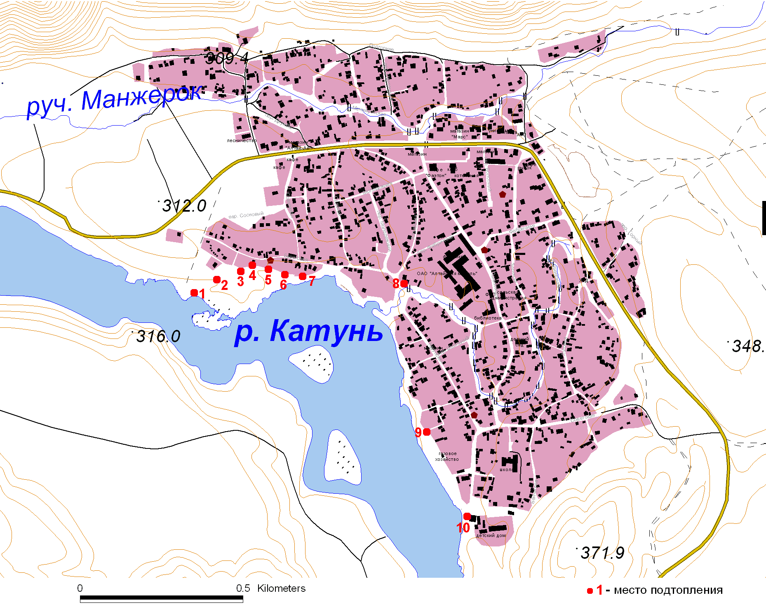
Рис. 1. Точки, в которых наблюдалось подтопление территории
Таблица №2
Расчетный годовой объем стока в оз. Манжерок
Бассейн | S _{бассейна питания}, км² | Половодье |  | Годовой сток
Бассейн | S _{бассейна питания}, км² | h, мм | Wx10³,м³ | h, мм | Wx10³,м³
Год средней водности | 6,49 | 56,2 | 364 | 211,9 | 1375
Год минимальной водности | 6,49 | 0,0 | 0,0 | 109,2 | 708
Примечание: h _{половодья} = 0,177 S +55,12 (R² = 0,70),
h _{годовой} = 0,146 S +210,9 (R² = 0,54).
Таким образом, приток в половодье может колебаться от 0 (год минимальной водности) до 364 тыс. м³ (средний по водности год), а годовой приток – от 708 до 1375 тыс. м³, соответственно.
Температурный режим озера обусловлен физико-географическими условиями, морфологическими особенностями озерной котловины, объемом его водной массы и притоком воды в озеро. Наибольший прогрев поверхности озера приходится обычно на вторую половину июля и может достигать 20-24^{о}С.
Ледовый припай появляется в третьей декаде октября, в ноябре озеро полностью замерзает. Продолжительность ледостава составляет от 180 до 200 дней.
Воды гидрокарбонатные кальциево-магниевые с минерализацией до 80 мг/дм³. Химический состав воды выражается формулой:

$$M_{0,\text{08}}\frac{{\text{HCO}}_{3} \text{94} \text{Cl} 5 {\text{SO}}_{4 }1}{\text{Ca} \text{45} \text{Mg} \text{44} (\text{Na}+K) \text{11}}\text{pH} 7,4$$

Почвенный покров
На большей части территории поселения развиты горные темно-серые и серые лесные почвы под березово-лиственнично-сосновыми лесами по пологим и покатым склонам и на речных террасах и выровненных участках, а также горные черноземы выщелоченные и оподзоленные.
Мощность гумусового горизонта у горных серых лесных почв от 23 до 39 см. Содержание гумуса в горизонте А серых лесных почв колеблется от 2,63 до 6,82%, в темно-серых – от 7,38 до 12,83%. С глубиной его содержание в последних уменьшается постепенно, а в серых – резко. Серые лесные почвы отличаются и более кислой реакцией (рН_{водн.}=3,9-4,4).
Черноземы выщелоченные формируются на покровных нелессовидных супесчаных отложениях. Карбонаты вымыты из всего почвенного профиля. По содержанию гумуса в горизонте А черноземы выщелоченные малогумусные – от 4,18 до 5,14%. В нижележащем горизонте количество гумуса у горных черноземов резко убывает до 1,74%, а негорных – постепенно до 3,06%. Реакция почвенного раствора в верхних горизонтах от среднекислой до нейтральной (рН_{водн.}=5,4-7,0).
По более крутым склонам солярных экспозиций развиты черноземно-скелетные и скелетные почвы. Профиль черноземно-скелетных почв развит слабо. Содержание гумуса в горизонте А – от 11,4 до 11,92%, реакция почвенного раствора слабокислая (рН_{водн.}=5,9-6,5). У скелетных почв с поверхности выделяется мелкоземистый прогумусированный горизонт до 4 см с обилием хряща и щебня, ниже идет плотная почвообразующая горная порода (элювий).
В межувалистых понижениях, ложбинах, логах широкое развитие получили лугово-черноземные, луговые и лугово-болотные почвы.
К более высоким абсолютным отметкам и более расчлененным участкам приурочены горные лугово-черноземные почвы. По содержанию гумуса в горизонте А почвы делятся на тучные (9,01-9,50%) и среднегумусные (6,01-9,00%). Реакция почвенного раствора по всему профилю от средне- до сильнокислой (рН_{солевая} = 4,1-4,9%)
В днищах понижений, ложбин, логов сформировались луговые и лугово-болотные перегнойные почвы.
В пойме р. Катунь получили развитие аллювиальные дерновые обычные (по высоким, средним и повышенным частям низкой поймы) и аллювиальные луговые примитивные (по понижениям прирусловой части поймы) почвы. Почвы многогумусовые. Мощность гумусового горизонта колеблется от 40 до 42 см. Содержание гумуса в горизонте А колеблется от 6,46 до 9,65% и вниз по профилю уменьшается постепенно. Реакция почвенного раствора по всему профилю слабокислая (рН_{водн.} = 5,6-6,4).
Аллювиальные луговые примитивные почвы имеют неразвитый профиль. В нем выделяется небольшой по мощности гумусовый горизонт А (4 см), ниже идут слои различного механического состава и сложения. Механический состав почв супесчаный, почвообразующая порода – аллювиальные слоистые отложения. Гумусонакопление слабое и прерывистое, содержание гумуса не превышает 2%. Реакция почвенного раствора в верхних горизонтах нейтральная (рН_{водн.} =6,6).

Растительность
Территория поселения расположена в лесном поясе, где полно и широко представлена древесно-кустарниковая растительность. Нижняя граница леса начинается на высоте 270-400 м над уровнем моря (БС). Главными лесообразующими породами являются лиственница сибирская (ведущая порода), а также пихта сибирская, сосна обыкновенная и сибирская. Из лиственных пород часто встречаются береза повислая и осина, редко – тополь.
Чистые сосновые леса довольно редки. Обычно – это березово-сосновые ассоциации, к которым с увеличением высоты примешивается лиственница, сначала отдельными экземплярами, но постепенно, начиная с высоты 700 м, завоевывающая ведущее положение. Сосне нередко сопутствуют крупные кустарники: черемуха, рябина, калина, рододендрон, а также мелкие, являющиеся, в основном, компонентами степных ассоциаций – спирея средняя, кизильник черноплодный, шиповник. Встречаются малина, волчеягодник. По понижениям господствуют ивы.
Среди злаков, большинство из которых являются длительновегетирующими многолетниками, преобладают мезофильные виды – ежа сборная, овсяница луговая, мятлик луговой, тимофеевка луговая, волоснец сибирский, а также плотнодерновинный мезофит – щучка дернистая. Значительно количество и мезо-ксерофитов: вейника наземного, мятлика узколистного и др. Ксерофиты встречаются реже: тонконог стройный, типчак, ковыль-волосатик и др.
На втором месте по обилию находится семейство сложноцветных, представленное однолетними и многолетними травянистыми растениями и полукустарниками самого разнообразного внешнего вида. Заметную долю в травостое занимают бобовые, и в первую очередь мезофиты. Значительным количеством видов представлено семейство розовоцветных: лапчатками, манжетками, лабазниками, кровохлебкой лекарственной и др.
В горах значительная роль принадлежит зонтичным.
Натурные исследования, проводившиеся в апреле 2007 г. позволили выявить первоцветы, произрастающие в Майминском районе. На берегу Катуни (на первой каменистой террасе) обнаружены редкие виды: Gagea sp. (гусинолук) и Tulipa sp. (тюльпан), которые включены в Красную книгу Республики Алтай, а также Pulsatilla patens (L.) Mill. (прострел). По берегам ручья Манжерок произрастают Tussilago farfaria L. (мать-и-мачеха) и Mulmonaria mollis Wulf. ex Hornem. (медуница мягенькая). В травянистом ярусе сосновых и березово-сосновых лесов обильно цветет Anemone altaica Fisch. ex Mey (ветреница алтайская). В окрестностях с. Озерное обнаружена единственная куртина Daphne mezereum L. (волчник обыкновенный), который также входит в состав редких «краснокнижных» видов Республики Алтай.
Водная растительность Манжерокского озера (оз. Доингол) была подробно исследована В.В. Ильиным в течение 1964-1976 гг. В последующие годы специальные исследования не повторялись, какие-либо публикации отсутствуют, поэтому для уточнения вопроса требуются дополнительные ботанические исследования.

Животный мир
Непосредственно на рассматриваемой территории отмечены следующие виды: птицы – горихвостка обыкновенная, дрозд рябинник, дупель лесной, дятел пестрый большой, дятел пестрый малый, зяблик, иволга обыкновенная, конек лесной, коростель, коршун, кукушка обыкновенная, мухоловка серая, неясыть, овсянка обыкновенная, пеночка-теньковка, поползень обыкновенный, синица большая, чечевица обыкновенная; млекопитающие – бурозубка обыкновенная, бурозубка средняя, заяц-беляк, колонок, крот сибирский, лисица обыкновенная, ночницы прудовая и усатая, ондатра, полевки водяная, красно-серая, обыкновенная, темная и узкочерепная, трубконос большой, ушан бурый, хорь светлый; пресмыкающиеся – гадюка обыкновенная, уж, ящерицы живородящая и прыткая; амфибии – лягушка озерная.

Ландшафты
Ландшафтная структура территории представлена на рис. 2 и приводится в легенде.
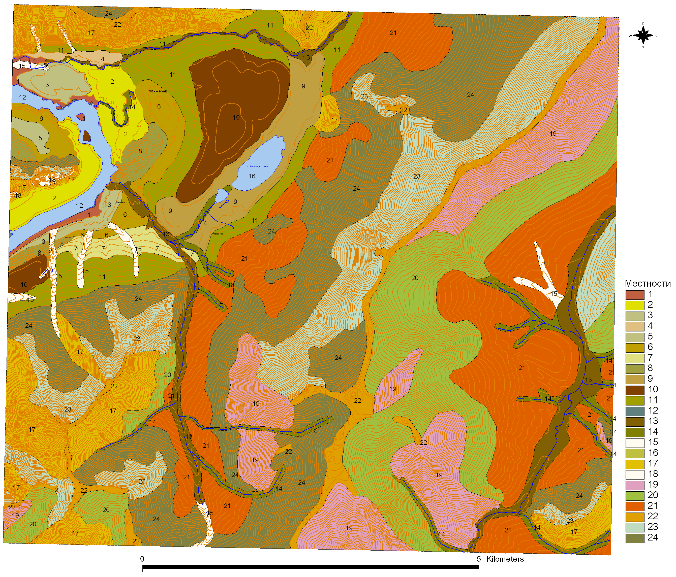
Рис. 2. Ландшафтная карта участка Манжерок
Легенда к ландшафтной карте участка Манжерок
Алтае-Саянская физико-географическая страна, Алтайская горно-складчатая,
Северо-Алтайская физико-географическая провинция. Чергинский физико-географический район.
Местности:
1. Песчано-гравийные и гравийно-галечниковые поймы больших рек с разреженной травяно-кустарниковой растительностью на аллювиальных луговых примитивных почвах. Н_{абс.}= 296-300 м.
2. Первые надпойменные террасы больших рек с березово-лиственнично-сосновыми лесами на серых лесных почвах. Н_{абс.}= 300-310 м.
3. Вторые надпойменные террасы больших рек с березово-сосновыми лесами на серых лесных почвах. Н_{абс.}= 310-315 м.
4. Третьи надпойменные террасы больших рек с березово-сосновыми лесами на серых лесных почвах (селитебные территории). Н_{абс.}= 320-325 м.
5. Наклонные слабо расчлененные поверхности четвертых надпойменных террас больших рек с агроценозами на месте березово-лиственнично-сосновых лесов на горных темно-серых лесных почвах. Н_{абс.}= 330-335 м.
6. Наклонные слабо расчлененные поверхности четвертых надпойменных террас больших рек с березово-лиственнично-сосновыми лесами на горных темно-серых лесных почвах. Н_{абс.}= 330-345 м.
7. Наклонные слабо расчлененные поверхности пятых надпойменных террас больших рек с березово-лиственнично-сосновыми лесами на горных темно-серых лесных почвах. Н_{абс.}= 340-380 м.
8. Наклонные и останцовые расчлененные поверхности пятых надпойменных террас больших рек с березово-лиственнично-сосновыми лесами на горных темно-серых лесных почвах. Н_{абс.}= 340-370 м.
9. Высокие речные террасы (5 террасы) плоские, с остаточными озерами, местами заболоченные, с осоково-злаково-разнотравными влажными и сырыми в комплексе с болотистыми лугами на луговых, лугово-черноземных выщелоченных и лугово-болотных перегнойных незасоленных почвах. Н_{абс.}= 370-380 м.
10. Плоские слабо расчлененные высокие (6 и выше) речные террасы больших рек с травянистыми и кустарниковыми березово-сосновыми остепненными лесами (с частыми вырубками, занятыми пашней) на темно-серых и серых лесных почвах. Н_{абс.}= 380-400 м.
11. Наклонные расчлененные высокие (6 и выше) речные террасы с березово-лиственнично-сосновыми лесами на горных темно-серых лесных почвах. Н_{абс.}= 370-390 м.
12. Порожистые русла больших горных рек.
13. Долины малых рек и ручьев террасированные со смешанными лесами, кустарником, лугами на лугово-черноземных, черноземно-луговых и пойменных лугово-болотных почвах.
14. Ложбинообразные долины мелких постоянных водотоков (ручьев), нередко морфологически слабо выраженные, с сосново-березовыми травянистыми лесами на горных лугово-черноземных выщелоченных нещебнистых и слабощебнистых почвах.
15. Лога, балки, овраги с временными водотоками, со смешанными лесами и кустарниками на горно-луговых черноземных, аллювиально-луговых и оподзоленных почвах.
16. Озера с чистым зеркалом воды.
17. Крутые (20-45^{о}) расчлененные горные склоны преимущественно солярных экспозиций с остепненными изреженными березовыми и березово-лиственнично-сосновыми лесами на маломощных сильнощебнистых горно-лесных темно-серых и серых оподзоленных почвах (Н_{абс.}= 340-600 м).
18. Крутые скальные склоны преимущественно солярных экспозиций с обнажениями горных пород в сочетании с осыпями, с наличием слаборазвитого фрагментарного почвенно-растительного покрова.
19. Умеренно крутые (15-30^{о}) горные склоны солярных экспозиций с остепненными березовыми и березово-лиственнично-сосновыми лесами на маломощных горно-лесных темно-серых и серых оподзоленных почвах.
20. Выположенные (10-15⁰) горные склоны преимущественно солярных экспозиций с березовыми и березово-лиственнично-сосновыми лесами на горно-лесных темно-серых и серых оподзоленных почвах.
21. Пологие (до 3-10⁰) делювиально-пролювиальные придолинные склоны
22. Вершины и выположенные водораздельные поверхности со смешанными лиственнично-березово-сосновыми лесами, вторичными горными лугами на серых и темно-серых горно-лесных перегнойно-карбонатных почвах.
23. Умеренно крутые (15-30^{о}) теневые горные склоны с лиственнично-березовыми лесами на горных темно-серых лесных в комплексе с черноземно-скелетными (от 10% до 25%) почвах.
24. Выположенные (10-15⁰) теневые горные склоны с березовыми и березово-лиственнично-сосновыми лесами на горно-лесных темно-серых и серых оподзоленных почвах.
В структуре ландшафтов преобладают местности горные, занимающие три четверти (74,1%) площади рассматриваемого участка.
Долинные ландшафты представлены местностями пойменных и надпойменных террас р. Катуни, ее русловыми комплексами и долинами малых постоянных и временных водотоков. Они, в совокупности, занимают 25,9% территории участка в северо-западной его четверти.

Инженерно-геологические условия
В геоморфологическом отношении территория сел Манжерок и Озерное приурочена к надпойменным террасам р. Катуни, развитым в пределах расширенной части речной долины (рис. 3).
Рыхлый чехол территории представлен отложениями четырех генетических типов:
– аллювием пойм и надпойменных террас Катуни,
– аллювиально-пролювиальными осадками мелких рек и ручьев,
- озерно-аллювиальными осадками оз. Манжерок,
–элювиально-делювиальным и делювиально-пролювиальным покровом, слагающим склоны долин рек, горные склоны, плоские водоразделы.
Характеристика террас дана в табл. 3.
Строение первой надпойменной террасы, к которой приурочена большая часть с. Манжерок, приводится по данным ранее проведенных инженерно-геологических изысканий, выполненных трестом «АлтайТИСИЗ» на площадках строительства кинотеатра на 200 мест (4 скважины) и детского сада на 140 мест (2 скважины и шурф).
На площадке кинотеатра разрез террасы представляется в следующем виде:
Слой 1. Почвенно-растительный суглинистый черный влажный, с корнями растений. Мощность 0,4 м.
Слой 2А. Суглинки серые и желтовато-серые иловатые от легких до тяжелых, пылеватые. С глубины 3,2-3,5 м появляются тонкие прослойки мелкого песка с редкой мелкой галькой (1-2%). Мощность слоя до 3,4 м.
Слой 2Б. Суглинки, аналогичные суглинкам предыдущего слоя, но обводнены. Мощность слоя до 2,3 м.
Слой 3. Гравий с песчаным заполнителем (до 40%) с редкой галькой (до 10 см). Мощность слоя до 2,0-2,5 м.
Слой 4. Валунно-галечники с глубины 8,0-8,5 м.
Грунтовые воды встречены на глубине 3,55-3,80 м. По данным опроса местных жителей, сезонные колебания уровня грунтовых вод достигают 1,5 м, и их максимальные уровни устанавливаются на глубинах 2,0-2,10 м.
Воды гидрокарбонатные кальциевые, неагрессивные к бетонам на любых цементах. Наблюдается мерзлотное пучение суглинков. Нормативная глубина промерзания составляет 1,80 м.
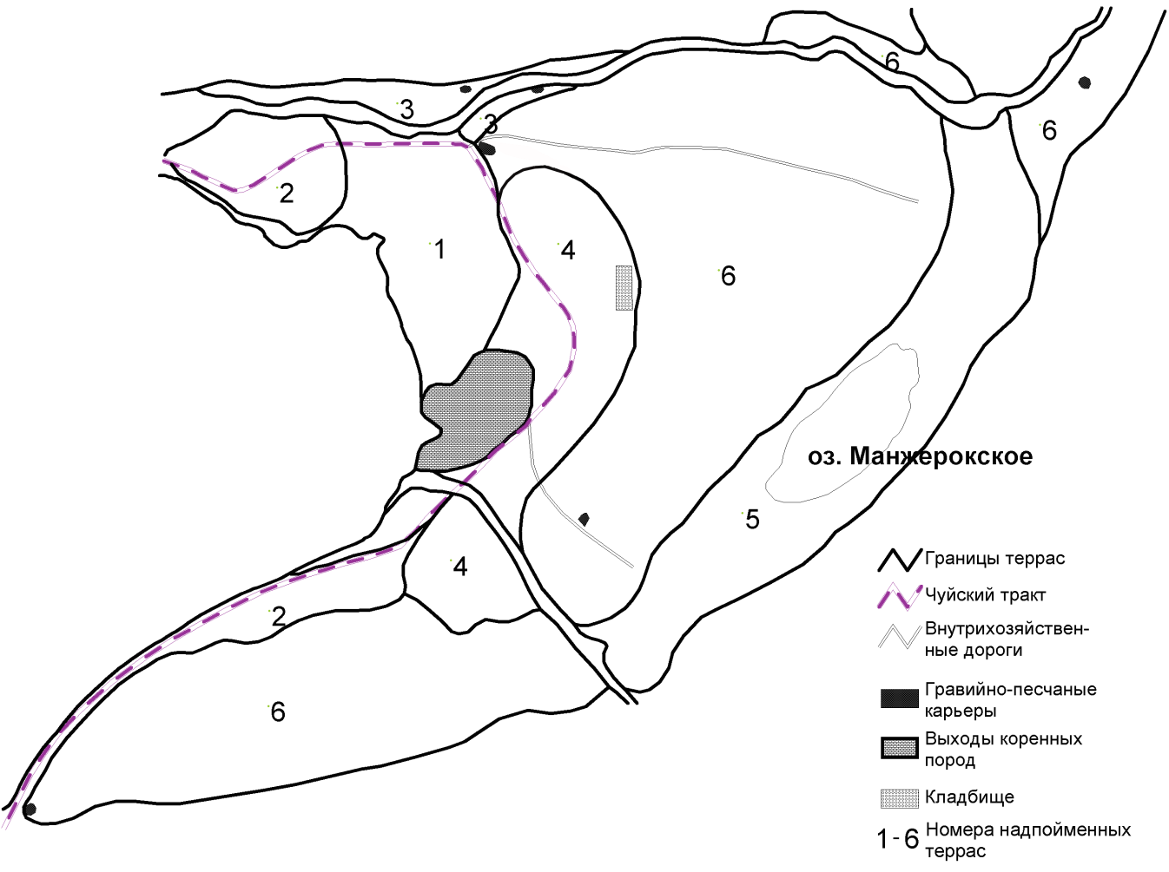
Рис. 3. Схема расположения надпойменных террас р. Катунь в районе с. Манжерок
Таблица №3
Характеристика рыхлых отложений в районе с.п. Манжерок
Индекс | Наименование | Превышение над уровнем Катуни, м | Абс.  высоты,  м (БС) | Мощность отложений, м | Литологический состав отложений
 | Уровень воды в русле р. Катунь на участке |  | 295,6-299,0
l-al Q_{IV} | Озерная терраса и ложе оз. Манжерок |  | 370-380 |  | Песчано-илистые отложения
dl-pl Q_{III-IV} | Склоны (обычно северные) долин рек и сухих логов, плоские водоразделы, нижние части горных склонов |  |  | От 0,2-0,5 до 10 и > | Покровные суглинки, глины, супеси и щебень
al-pl Q_{III-IV} | Отложения мелких рек и ручьев (долина р. Манжерок и др.) |  |  |  | Глинистые пески, суглинки. глины, торфяно-илистые отложения, галька, дресва и щебень
al Q_{IV} | Русло р. Катуни |  | 295,6-299,0 | 20-30 | Песчано-галечниковый и гравийно-валунный c крупными валунами и глыбами коренных пород
al Q_{IV} | Пойма: низкая  высокая | до 2-4  до 4-6 | 296-300 | 20-30 | Гравийно-галечниковый. песчанистый и песчано-глинистый
al ₁ Q_{III} | 1-я надпойменная терраса | 10-30 | 300-310 |  | Глины, пески, супеси, галечники, валуны
al ₂ Q_{III} | 2-я надпойменная терраса | 13-18 | 310-315 | 6-8 | Глины, пески, супеси, галечники, валуны
al ₃ Q_{II-III} | 3-я надпойменная терраса | 25-30 | 320-325 | 8-10 | Глины, пески, супеси, галечники, валуны
al ₄ Q_{II-III} | 4-я надпойменная терраса | 40-50  (до 53) | 330-340 | 80-120 | Песчано-гравийно-галечниковый с редкими валунами и глыбами
al ₅ Q_{II} | 5-я надпойменная терраса | 60-90 | 340-380 |  | Песчано-гравийно-галечниковый и песчано-глинистый с валунами и глыбами (гранодиориты)
al ₆ Q_{II} | 6-я надпойменная терраса | 100  (до 103) | 380-400,  Редко до 440 | до 40 | Песчано-глинистый и гравийно-галечниковый с валунами, песчано-гравийно-галечниковый с валунами
В качестве основания для фундаментов могут служить слои 2А, 2Б и 3. Рекомендована гидроизоляция подвалов.
В центральной части с. Манжерок на площадке строительства детского сада скважинами и шурфом вскрыт следующий разрез:
Слой 1. Почвенно-растительный, суглинистый, с корнями растений мощностью 0,2-0,5 м.
Слой 2. Суглинки желтые легкие с включением корней растений, гравия и песка пылеватого с мощностью прослоев до 4 см. Уплотнены слабо. Мощность слоя 2,0 м.
Слой 3. Пески темно-серые пылеватые, рыхлые, маловлажные. Мощность 0,9 м.
Слой 4. Галечники с песчаным заполнителем. Гальки до 20 см, окатанные и полуокатанные. Вскрытая мощность 2,5 м.
Разрез второй террасы описан у с. Манжерок. (Гурский, 1973):
Слой 1. Почвенно-растительный с угловатыми обломками коренных пород. Мощность 0,5 м.
Слой 2. Тонкое переслаивание грубозернистого песка с гравием. Мощность 1,6 м.
Слой 3. Прослой галечника (7х10 см). Мощность 0,4 м.
Слой 4. Грубое переслаивание грубозернистого песка и гравия. Вскрытая мощность 1,0 м.
Слои 3 и 4 могут служить основанием под фундаменты строений.
Грунтовые воды, предположительно, залегают на глубине 2,5-3,5 м.
Характеристика более высоких террас приводится по данным геологической съемки 1:50000 масштаба 1973 г. (Гурский; Захаров и др.), а также поисковых работ на строительные материалы 1988 г. (Банников).
Фрагмент третьей террасы выделен на правом берегу р. Манжерок и полностью занят северной частью с. Манжерок. Состав отложений песчано-гравийно-галечниковый с редкими включениями валунов и глыб.
Участок четвертой террасы, морфологически представленный плоским холмом, сложен песками, перекрытыми сверху покровными супесями мощностью 1,0 м. Верхняя часть разреза на глубину 8-9 м – пески крупнозернистые, содержащие гравий до 6%. Залегают на гравелистых песках, быстро переходящих по простиранию в песчано-гравийные породы. Гравий в нижнем слое преобладает мелкий (5-10 мм), общее его содержание колеблется от 14,8 до 46%.
В левом борту р. Едрала у Заимки также обнаруживается песок на поверхности четвертой террасы.
Пятая терраса слагает восточную часть древней долины Катуни и протягивается от долины р. Едрала до долины р. Манжерок. На ее поверхности находится Манжерокское озеро. Состав отложений песчано-гравийно-галечниковый и песчано-глинистый с валунами и глыбами (гранодиориты). В верхней части разреза аллювий террасы перекрыт глинистыми и суглинистыми делювиально-пролювиальными отложениями, сносимыми со склонов г. Синюхи.
Шестая терраса, самая высокая на участке, занимает значительную часть площади развития аллювиальных отложений долины р. Катунь. Юго-западная ее часть, от южного выклинивания до р. Едрала, сложена галечниковыми отложениями, вскрытыми в южном карьере.
В разрезе шестой террасы севернее р. Едрала выделяется две толщи: верхняя песчаная и нижняя – гравийно-песчаная и песчано-гравийная.
Верхняя толща представлена песками разнозернистыми, от очень мелких до крупных и повышенной крупности. Преобладают пески средние и крупные. Присутствуют единичные включения гравия (размером 5-10 мм), но чаще встречаются прослойки мощностью до 10 см. Среднее содержание гравия 4,3%, а доля проб, содержащих гравелистые пески (гравия 7-15%), составляет 10%. Песчаная толща имеет массивное сложение, а также параллельно-горизонтальную и косую слоистость. Мощность песчаной толщи, слагающей центральную часть террасы, в максимальной части составляет 25-27 м.
С поверхности песчаная толща перекрыта покровными супесями и суглинками мощностью 1,0-1,4 м (в среднем 1,1 м), содержащими растительный слой мощностью 0,3 м. В центральной части террасы пески верхней толщи будут являться несущими грунтами фундаментов.
Нижняя толща отложений шестой террасы, обнажающаяся в плане ближе к ее периферии, представлена разнозернистыми песками с преобладанием крепнозернистых разностей. Включения гравия размером 5-10 мм представлены послойными скоплениями и рассредоточены в массе песка, нередко подчеркивая косую слоистость толщи. Среднее содержание гравия в песках составляет 9,2%.
Мощность этой толщи – 22-23 м. Судя по общему разрезу террас, она залегает в 5-8 м от скального основания.
Опасные геологические процессы и явления (ОГПиЯ) в районе исследования имеют широкое развитие и высокую интенсивность проявления. ОГПиЯ по генезису относятся к двум генетическим типам: эндогенным и экзогенным. Эндогенные процессы связаны с сейсмической активностью территории Горного Алтая. Экзогенные – представлены склоновыми; эрозионными, криогенными, обусловленными деятельностью поверхностных и подземных вод видами.
Сейсмическая активность в районе поселения определяется процессами, формирующими сейсмическую активностью территории всего региона. В районе с. Манжерок воздействие землетрясения 2003 г. проявилось в виде сейсмических сотрясений интенсивностью не менее 5 баллов по шкале MSK-64 и согласно карте общего сейсмического районирования (ОСР-97-А, В, С) и изменению № 5 к СНиП II-7-81 (от 01.01.2000) характеризуется интенсивностью 8 (карта А),, 8 (карта Б) и 9 (карта С) баллов. Самое сильное землетрясение (с магнитудой М=4,9) за период инструментальных сейсмических наблюдений (1963-2006 гг.) с эпицентром, расположенным в 20 км к северу от с. Манжерок, произошло в 1956 году.
Плотность землетрясений в районе достигает 25 проявлений за 35 лет инструментальных наблюдений (1963-1998 гг.) – в среднем менее одного землетрясения интенсивностью 1-2 балла в течение года для средних грунтов условий г. Горно-Алтайска.
Район с. Манжерок по классификации объектов сейсмического микрорайонирования отнесён к классу «малых посёлков и сельских населённых пунктов с населением менее 3 тыс. человек». Территория ТЗ «Горнолыжный комплекс «Манжерок»» − к объектам класса В, включающим «…средние промышленные предприятия и объекты сельскохозяйственного назначения, разрушение которых не представляет опасность для людей и животных» (прил. 2, РСН 60-86). Для таких объектов допускается оценка сейсмичности строительных площадок методом инженерно-геологических аналогий с использованием имеющихся материалов инженерно-геологических изысканий и данных табл. СНиП II-7-81» (п. 1.9 РСН 60-86), согласно карте А общего сейсмического районирования ОСР-97-А (Комплект карт…, 1999). При отсутствии инженерно-строительных изысканий на конкретных участках, недостающая балльность может корректироваться на ±1 балл в зависимости от местных тектонических, геоморфологических, грунтовых условий.
Для изучаемого района исходная величина интенсивности сейсмического воздействия оценивается в 8 баллов (Комплект карт…, 1999), в пределах которой отмечаются участки 8-и и 9-и баллов (рис. 4).
Интенсивность сейсмического воздействия в 8 баллов возможна для большей части района исследования и включает поверхности 2-6-й надпойменных террас р. Катуни. Для территории ТЗ «Горнолыжный комплекс «Манжерок»» отнесение к 8-ми балльному участку подтверждается результатами инженерно-геологических изысканий, проведённых ОАО «Алтай-гео» на основании бурения и анализа проб, взятых в пределах поверхности 5-й террасы, сложенной суглинками и галечниками аллювиального стратиграфо-генетического комплекса средне-верхнечетвертичного (Q _{II-III}) возраста, а также щебенисто-глыбовыми грунтами делювиально-коллювиального комплекса верхнечетвертичного-современного (Q _{III- IY}) возраста.
Ареал с интенсивностью сейсмического воздействия в 9 баллов имеет ограниченное распространение и выделяется на ряде участков: в зоне выделенных тектонических нарушений; на участках подтопления и морозного пучения грунтов в пределах 1-й надпойменной террасы р. Катуни; на участках заболачивания поймы оз. Манжерок в пределах 5-й террасы; для ТЗ «Горнолыжный комплекс «Манжерок»» – в виде полосы у подножия гор Синюха и М. Синюха, сложенной суглинками аллювиально-пролювиального стратиграфо-генетического комплекса позднечетвертичного-современного (Q_{III-IY}) возраста. Эти суглинки, вероятно, относятся к аккумулятивному телу древнего оползня.
Из экзогенных процессов, обязанных своему проявлению внешним факторам, наиболее опасными для рассматриваемой территории являются склоновые, эрозионные, криогенные, обусловленные деятельностью поверхностных и подземных вод виды.
Склоновые процессы имеют особенности развития в зависимости от угла наклона и экспозиции склона. Для склонов северной экспозиции характерно развитие преимущественно, по типу дефлюкции, и, в меньшей мере, осыпания на крутых слабозаросших склонах. Каменные осыпи отмечены в горной части участка под острыми водоразделами на обрывистых склонах гор Синюха и Мал. Синюха. Относительно слабоподвижный характер осыпей определяется здесь наклоном склонов гор Синюха, приближающимся к углу естественного откоса.
Кроме процессов обвально-осыпного ряда в окрестностях озера Манжерок на склоне между вершинами Синюха и Мал. Синюха, в пределах проектируемой ТЗ «Горнолыжного комплекса «Манжерок»» зафиксирован древний оползень фронтального типа длиной до 1,8 км вдоль уступа. Возраст оползня определяется поздним плейстоценом-голоценом (Q_{III-IY}) на основании слоя аллювиально-пролювиальных суглинков, выделенного при бурении ОАО «Алтай-Гео». Предполагается сейсмогенная природа оползня. По фазе развития − это остановившийся массив, но учитывая наличие выходов грунтовых вод в виде родников, преобладание в составе склоновых образований лёссовидных суглинков, а также приуроченность к зоне разлома, возможна активизация оползневых процессов в теле ранее образовавшегося оползня в виде небольших оползней-оплывин второго порядка.
В годы с аномально повышенным режимом осадков в зимний период необходимо предусмотреть вероятность схода лавин, которые в районе исследований происходят крайне редко. В ходе проведённых исследований лавинных свежих лотков не отмечено.
Эрозионные процессы связаны с деятельностью р. Катунь и её притоков (р. Муны, ручьи Манжерок и Едрала) и оз. Манжерокское. Река Катунь на манжерокских порогах имеет горный характер, определяющий активный характер боковой и донной эрозии. В районе с. Манжерок эти процессы смягчает цокольный характер берега.
На западном склоне гор Синюха наблюдаются молодые эрозионные долины временных водотоков, отличающиеся большой глубиной вреза и наличием каменных россыпей по всей их длине.
Криогенные процессы в пределах исследуемой площади представлены образованием наледей, условия для развития которых существуют из-за стеснения русла Катуни порогами. Кроме того, на первой террасе наблюдается мерзлотное пучение суглинков (при нормативной глубине промерзания в 1,80 м) и подтопление территории. Последний процесс определяет высокий уровень грунтовых вод на глубине менее 5,0 м от дневной поверхности (данные «АлтайТИСИЗ»).
С деятельностью поверхностных и подземных вод связано заболачивание в пойме оз. Манжерок и затопление территории поймы р. Катуни во время половодий. За счет подъема грунтовых вод наблюдаются и подтопления территории первой надпойменной террасы, а соответственно и расположенных там строений с. Манжерок.
Возможность карстовых процессов рассматривается в связи с распространением на площади карстующихся известняков и доломитов в отложениях баратальской свиты среднего рифея и каянчинской свиты позднего рифея, слагающихи западную половину участка (полосой вдоль подножия гор Синюха и Малая Синюха), у с. Манжерок на правом берегу р. Катунь и на южных склонах хребта, лежащего к северу от с. Манжерок. Карбонатные отложения служат основанием и для хорошо водопроницаемого террасового аллювия долины р. Катунь. В настоящее время активного карстообразовательного процесса не установлено. Тем не менее, опасность процесса карстообразования нужно учитывать при строительстве на участках с небольшой мощностью рыхлых отложений в пределах 1-й и 2-й надпойменных террас Катуни.
Исходя из вышесказанного, инженерно-геологические условия территории, в соответствие с СП 11-105-97, определяются как сложные (III) с «весьма опасной категорией проявления природных процессов».
По данным геолого-съемочных работ 1:50000 масштаба 1971-1972 гг. (Гурский, 1973) и 1969-1972 гг. (Захаров и др., 1973) месторождений рудных полезных ископаемых в пределах участка исследований не отмечено.
Добыча строительных материалов (песок, гравий) производится из карьеров.
.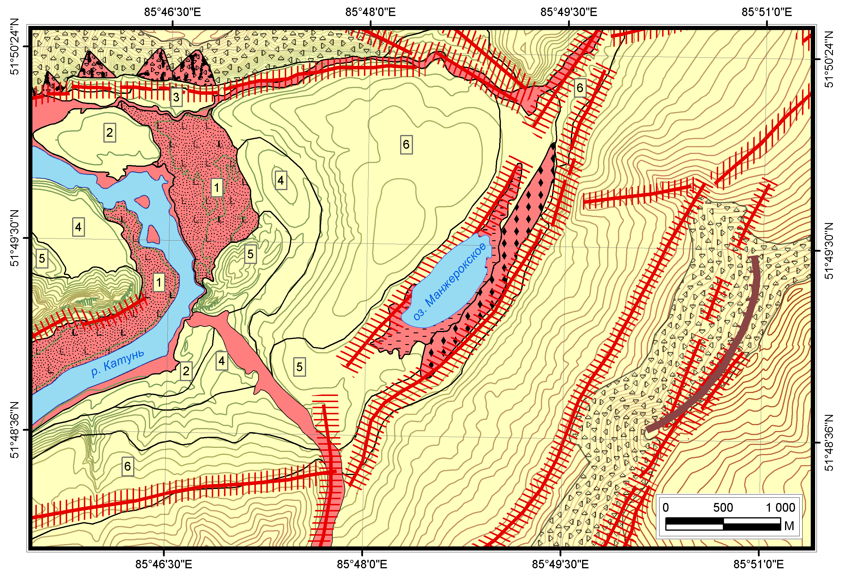
Рис. 4. Схема развития опасных геологических процессов и сейсмического микрорайонирования района с. Манжерок
Условные обозначения к рис. 4
Сейсмическая активность:
 | 8 баллов
 | 9 баллов
Опасные геологические процессы и явления.
 | Обвально-осыпные:
 | активные (на крутых тектоногенных склонах)
 | слабовыраженные
 | Оползневые:
 | стенка отрыва древнего оползня
 | Связанные с деятельностью вод:
 | заболачивание
 | подтопление
 | морозное пучение грунтов
 | ареалы распространения суглинков тугопластичных, сильно пучинистых (по данным ОАО «Алтай-гео», 2007)
 | Зоны трещиноватости вдоль активных разломов
 | Надпойменные террасы р. Катуни
 | Водные объекты

Культурно-исторические ресурсы: объекты истории, культуры и археологии
Археологические исследования на территории Майминского района имеют более чем столетнюю историю, однако исследования проводились не равномерно. Манжерокское сельское поселение относится к одним из наиболее изученных в археологическом отношении сельских поселений.
В настоящее время на территории МО Манжерокское сельское поселение зарегистрировано 30 памятников археологии и 2 памятник истории, это памятник погибшим во время Великой Отечественной Войны и памятник Ванчугову (табл. № 1). Они расположен в центре села Манжерок.
Памятники археологии представлены курганными могильниками, стоянками, местонахождениями и др.:
1. Бурундуй-1 (курганный могильник). Памятник находится на правом берегу ручья, впадающего в р. Катунь у подножия лога с аналогичным названием. Могильник открыт А.П.Бородовским в 2002 г. Курганская группа находится на расстоянии 4,2 км от моста через р. Едрала у Манжерокской заимки, на кромке склона верхнего выступа террасы ручья. Группа стоит из 4-х курганных насыпей, вытянутых цепочкой с юго-востока на северо-запад. По территории могильника проходит полотно Чуйского тракта. Он делит курганную группу на 2 части.
2. Едрала – карьер (находки палеофауны). На карьере, недалеко от расположения стоянок Едрала – 1 и 2, в 90-е годы XX в. А.Н.Политовым был обнаружен зуб бизона.
3. Едрала -1 (стоянка). Памятник открыт В.И.Молодиновым и В.Т.Петриным. Расположен на правом берегу реки, на западном мысу, образованном р. Едрала и впадающим в его долину боковым оврагом, в 1,1 км на восток от Чуйского тракта.
4. Едрала – 2 (стоянка, мастерская). Памятник открыт В.И.Молодиновым и В.Т.Петриным. Стоянка расположена в лесу, на левом берегу р. Едрала в 3500 км на восток от стоянки Едрала – 1.
5. Едрала – 3 (стоянка). Памятник открыт В.И.Молодиновым и В.Т.Петриным. Стоянка находится на правом берегу р. Едрала, примерно в 200 км м на восток от памятника Едрала – 2. Культурные остатки собраны с поверхности около строения фермы.
6. Едрала – 4 (стоянка). Памятник открыт В.И.Молодиновым и В.Т.Петриным. Стоянка находится на правом берегу р. Едрала в 90 м севернее стоянки Едрала – 3. Вещевой материал собран на пашне и между дорогой, идущей от отделения совхоза на пашню и пастбище.
7. Еловый ключ – 1 (палеолитическое местонахождение). Памятник открыт в 1977 г. С.С.Зяблицким. На устье Елового ручья, впадающего в р. Едрала выявлены единичные сборы каменного инвентаря Еловый ключ – 1, идентичного находкам на мастерской Еловый ключ – 3.
8. Еловый ключ – 2 (поселение). На участке слияния р. Едрала с Еловым ручьем в 2005 г. А.П.Бородовским выявлен поселенческий комплекс Еловый ключ – 2. Он расположен на мысовом возвышении на юго-юго-западе Манжерокского озера.
9. Еловый ключ – 3 (мастерская). На расстоянии более 2,5 км от современного русла р. Катунь ее правый приток р. Едрала делает крутой поворот с востока на север. В самом начале этого участка русло реки обнажает выходы кварцевой жилы, которая очевидно представляла интерес для поиска сырья, необходимого для изготовления каменных орудий.
10. Манжерок – 1 (археологический комплекс). Разновременный многослойный памятник расположен в устьевой зоне р. Едрала. В 1977-1978 гг. А.П.Окладниковым здесь были произведены сборы подъемного материала с галечного пляжа рек Катуни и Едрала.
11. Манжерок – 2 (стоянка). Памятник находится на левом берегу р. Едрала, в месте пересечения ее с Чуйским трактом, частично разрушившим стоянку. Стоянка открыта А.П.Окладниковым в 1977 г.
12. Манжерок – 3 (стоянка). Городище расположено в 120 км к юго-востоку от крайнего строения одноименного села. Оно находится на ступенчатой террасе древнего русла р. Катунь, имеющей несколько ярусов. Памятник открыт А.Н.Политовым и А.П.Бородовским.
13. Манжерок – 4 (поселение). Памятник расположен на северо-восточной окраине с. Манжерок, в 300 м северо-восточней городищ Манжерок – 3, на высокой террасе у склона горы правого берега р. Манжерок, около 1 км от ее устья.
14. Манжерок – 5 (поселение). Памятник находится недалеко от Манжерокских порогов на р. Катунь, в пределах села Манжерок.
15. Манжерок – 6 (находка железного наконечника стрелы). 20июля 1928 г. П.Шадаевым на пашне с. Манжерок был найден железный наконечник стрелы. Топографическая привязка этой находки, с учетом ограниченных пахотных площадей вокруг с. Манжерок, располагается к востоку от городища Манжерок – 3.
16. Манжерок – 7 (поселение). Памятник открыт А.п.Бородинским. Поселение расположено к северо-востоку от с. Манжерок на расстоянии 500 м, на правом берегу р. Манжерочки в предустьевой долине малого притока Катуни. Памятник располагается на пологом уплощенном склоне, вытянутом с северо-востока на юго-запад вдоль подошвы горного хребта.
17. Манжерок- 8 (курганный могильник). Памятник открыт А.П.Бородовским. Курганная группа размещалась на хорошо задернованном скальном выступе у горного склона, в 500 м к северо-востоку от с. Манжерок.
18. Манжерок – 9 (грунтовый могильник). Могильник находится на территории села к западу от Манжерокского ключа. По сведениям местных жителей при сооружении фундаментов и закладке хозяйственных ям извлекались человеческие кости.
19. Манжерок – 10 (печи). В 100-120 м северо-восточней от городища Манжерок – 3, в склоне левого берега р. Манжерок располагаются печи из грубого камня. Объект выявлен А.Н.Политовым и Н.М.Воробьевым.
20. Манжерок – 11 (грунтовый могильник). По сведениям местных жителей с. Манжерок в верховьях р. Манжерочка, в логу ее левого притока, случайно было обнаружено грунтовое захоронение эпохи позднего средневековья. Из сопроводительного инвентаря в погребении на ноге захороненного располагалась связка белых бус.
21. Манжерок – 12 (грунтовый могильник). На новом кладбище с. Манжерок, расположенном на высокой Катунской террасе, по сведениям А.Н.Политова при выборке могильных ям был обнаружен скорченный скелет человека, обложенный вокруг крупными галечными камнями.
22. Манжерок – карьер (грунтовый могильник). На левом берегу р. Манжерочка, в обнажении песчаного карьера, на северо-восточной окраине с. Манжерок в 2005 г. было обнаружено разрушенное одиночной грунтовое захоронение.
23. Манжерокский ключ (находка железного наконечника стрелы). Осенью 2004 г., по свидетельству местного краеведа Н.М.Воробьева, на личном подворье жителя с. Манжерок был обнаружен железный наконечник стрелы. Находка располагалась в 250 м к юго-западу от Манжерокского ключа.
24. Манжерокское озеро – 1 (каменная стрела). На южной оконечности Манжерокского озера, в 1 км к северо-востоку от с. Озерное, в 2002 г. Н.М.Воробьевым была обнаружена стела из гранита размером 70*15 см.
25. Манжерок (находка медного котла). Сведения о медном котле стали известны от С.М.Кобзева в январе 2006 г. Котел поступил из г. Бийска.
26. Чултуков лог – 1 (курганный могильник). Памятник находится в одноименном урочище на ровном участке Катунской террасы, у подошвы горного склона.
27. Чултуков лог – 1а (сувак). По кромке террасы могильного поля курганной группы Чултуков лог – 1 проходит сувак. Это одно из наиболее северных традиционных мелиоративных сооружений в Горном алтае. Памятник открыт А.П.Бородовсим в 2002 г.
28. Чултуков лог – 2 (курганный могильник). Памятник расположен в 200 м к северу от могильника Чултуков лог – 1 на небольшом высоком выступе горного склона. Памятник открыт А.П.Бородовским в 2002 г 4 кургана диаметром от 3 до 7 м вытянуты в цепочку от склона горы Черепан к р. Катунь по направлению с ЮЗ на СВ.
29. Чултуков лог – 3 (курганный могильник). Курганная группа Чултуков лог – 3 находится в 1,2 км к северо-западу от с. Манжерок, напротив памятника Шишкову. Памятник открыт А.П.Бородовским в 2002 г.
30. Чултуков лог – 4 (курганный могильник). Памятник расположен около кромки горного склона, в лесу. Памятник открыт А.П.Бородовским в 2003 г. Могильник состоит из двух курганных насыпей, расположенных цепочкой вдоль горного склона.

РАЗВИТИЕ ОСНОВНЫХ ОТРАСЛЕЙ ХОЗЯЙСТВА
Одной из основных задач генерального плана является развитие производственной сферы, создание новых рабочих мест, повышение уровня жизни населения. Решение этих задач позволит говорить о возможности перспективного развития поселения во всех отраслях хозяйствования.
Создание условий для развития производственной сферы, малого и среднего бизнеса позволит привлечь на территорию поселения инвестиционные средства, создать рабочие места и тем самым увеличить доходную часть районного и муниципального бюджетов, что в свою очередь, положительно скажется на реализации программ в области жилищной и социальной сфер. Результат – повышение уровня жизни населения поселения.
Основными отраслевыми направлениями в поселении являются рекреационная деятельность и сельское хозяйство животноводческого направления. Лесозаготовительная и деревоперерабатывающая промышленность работают на обеспечение потребностей местного населения.
В настоящее время бывшее предприятие в с. Манжерок ЗАО «Алтайстроймебель» перестраивается в производственную базу ЗАО «Манжерокстройсервис» для строительства горнолыжного комплекса на оз. Манжерокское.
Часть промышленной продукции и услуг производится индивидуальными предпринимателями: обработка древесины, добыча полезных ископаемых (известняк), выпечка хлеба (хлебопекарное предприятие Р.Г.Биликян).
Всего на 01.01.2010г. зарегистрирован 21 объект малого предпринимательства, наибольшую часть в предпринимательстве занимает торговля и общественное питание, из них 48% осуществляют свою деятельность в районе источника Аржан - Суу и у памятника В.Я.Шишкову на «Чуйском тракте». Оказанием услуг по доставке грузов перевозке пассажиров занимаются 11 предпринимателей.
Сельское хозяйство представлено одним фермерским хозяйством и личными подсобными хозяйствами. Крестьянское хозяйство «Губин» занимается разведением крупнорогатого скота и дополнительно производством извести и пиломатериалов. Территория Манжерокского сельского поселения характеризуется в целом средней степенью хозяйственной освоенности. Однако постоянно продолжается сокращение сельского хозяйства, как отрасли производства.
В селе расположена крупная электроподстанция ПС 110/10 КВ №20 «Манжерокская» и «Манжерокское отделение Майминского лесхоза».
Развивается туристическая деятельность. На территории Манжерокского сельского поселения функционируют восемь зарегистрированных туристических комплексов. Наиболее крупные из них «Манжерок», «Таежник», «Катунские пороги», «Шале Прискальный». Из них круглогодично работают два: «Манжерок» и «Таежник». За сезон отдыхает около 6000 человек.
Всесезонный горнолыжный комплекс «Манжерок» расположен на берегу озера Манжерокское у подножия г. Малая Синюха, в 45 км от г. Горно-Алтайск. Этот уникальный природный уголок даёт возможность для комфортного отдыха круглый год и способен предложить максимальный выбор разнообразных видов развлечений: от катания на горных и беговых лыжах, сноубордах и снегоходах зимой, до экскурсионных подъемов на г. Малая Синюха, пляжного отдыха на озере, пешеходных, водных, экотуров и автотуров летом.
Проект создания Всесезонного горнолыжного комплекса «Манжерок» является одним из крупнейших в области туризма и рекреации на территории России. Развитие комплекса будет проходить в 4 этапа, первый из которых завершился в 2010 году.
Турбаза “Катунские Пороги” (село Манжерок) – расположена на правом берегу Катуни за с. Манжерок. Принимает до 300 человек в смену. Проживание в щитовых домиках, экскурсии, сплавы, прокат инвентаря для туризма и отдыха.
Туркомплекс “Манжерок” (село Манжерок) - расположен на правом берегу Катуни. Рассчитан на 682 места, принимает ежедневно около 80 человек. Годовая наполняемость 3000 человек в год. Представлены конные маршруты с прокатом лошадей, сплавы на катамаранах, экскурсии к пещерам и водопадам.
Туркомплекс “Шале Прискальный” (село Манжерок) - находится на правом берегу Катуни рядом с селом Манжерок. Принимает до 300 человек в смену. Проживание, питание, экскурсионное обслуживание, конные туры, сплав в сопровождении инструкторов, культурная программа, прокат велосипедов.
Туркомплекс “Барс” - это небольшая летняя турбаза на берегу Катуни в 28 километрах от Маймы между селами Черемшанка и Манжерок. Представлены 10 двухместных домиков-бунгало, столовая, баня. Принимает до 300 человек в смену. Возможны сплавы, пешие и конные экскурсии.
Туристский оздоровительный комплекс «Таежник» - расположен у подножья горы Черепан, в 2 км от с. Манжерок по правому берегу р. Катунь, рассчитан на 60 человек. Посещаемость в летний период составляет около 20 человек в день. Перечень предоставляемых услуг: пантовая паросауна, общий аромамассаж, фитотерапия, лечебный массаж и т.д. Кроме того, предоставляется широкий круг экскурсий к озеру Манжерок, Ая, на Чемальскую ГЭС.
Кроме того, в летнее время работают турбазы «Зеленый дракон», «Калинка», «Любава».
Некоторые из жителей с. Манжерок оборудовали свои усадьбы под «Зеленые дома» и занялись приемом отдыхающих.
Резервом социально-экономического развития Манжерокского сельского поселения является большой рекреационно-ресурсный потенциал - это природные компоненты (рельеф, мягкий климат, пейзажное разнообразие, наличие водных объектов), а также факторы транспортной доступности, плотности населения, инфраструктурной освоенности Майминского района, наличие культурно-исторических достопримечательностей.
Основным инвестиционным проектом развития является создание зоны туристско-рекреационного типа на оз. Манжерокское, проектирование и строительство всесезонного горнолыжного и санаторно-туристского комплексов на 6,5 тыс. человек. Для обслуживания туристических комплексов потребуется порядка 8500 обслуживающего персонала.
Для с. Манжерок и с. Озерное туристическая индустрия становится определяющей отраслью, развитие курортно - рекреационной зоны создает большие возможности для развития предпринимательства, для обслуживания туристических потоков, позволит обеспечить рынок для производимых местных товаров, стимулировать развитие мелких предприятий в сфере сельскохозяйственного производства, пищевой промышленности и народных промыслов.
Концепция экономического развития, создания в селах Манжерокского сельского поселения, центров народных ремесел и агропромышленной направленности развития подсобных хозяйств жителей, отражена в «Концепции экономического развития Манжерокского сельского поселения», разработанной компанией «Корпус Консалтинг».
Таблица №4
Основные показатели по животноводству
Показатели | Единицы измерения | 2012
Поголовье скота и птицы:
КРС всего | голов | 184
в т. ч.: в сельхозпредприятиях | голов | -
Коровы всего | голов | 71
в т.ч. в сельхозпредприятиях | голов | -
Свиньи всего | голов | 43
в т.ч. в сельхозпредприятиях | голов | -
Птица - всего | голов | 1340
Пчелосемьи - всего | единиц | 77
Производство продукции:
Молоко | тонн | -
в т.ч. в сельхозпредприятиях | тонн | -
Мясо | тонн | -
в т.ч. в сельхозпредприятиях | тонн | -

ХАРАКТЕРИСТИКА КАТЕГОРИЙ ЗЕМЕЛЬ
Согласно Земельному кодексу РФ на территории МО Манжерокского сельского поселения выделены 7 категории земель, они приведены в таблице №5.

Таблица № 5
Земельный фонд Манжерокского СП
№ п/п | Наименование категории | Площадь, га | %
1 | Земли сельхозназначения | 1956 | 21.9
2 | Земли населённых пунктов | 593 | 6.6
3 | Земли промышленности, энергетики, транспорта, связи, радиовещания, телевидения, информатики, земли для обеспечения космической деятельности, земли обороны, безопасности и земли иного специального назначения | 46 | 0.5
4 | Земли лесного фонда | 5680 | 63.7
5 | Земли водного фонда | 203 | 2.3
6 | Земли особо охраняемых территорий и объектов | 237 | 2.7
7 | Земли запаса | 209 | 2.3
 | Всего: | 8924 | 100,0

ТРУДОВЫЕ РЕСУРСЫ И ПРОГНОЗИРОВАНИЕ ЧИСЛЕННОСТИ НАСЕЛЕНИЯ
Анализ тенденций экономического роста территории в качестве одной из важнейших составляющих включает в себя анализ демографической ситуации. Возрастная структура населения выступает в качестве значимого фактора в определении проблем и перспектив развития рынка рабочей силы, а, следовательно, и производственного потенциала территории. На демографические прогнозы в большей степени опирается планирование всего народного хозяйства: производство товаров и услуг, жилищного и коммунального хозяйства, трудовых ресурсов.
Потребное количество кадров в Манжерокском сельском поселении на первую очередь и расчётный срок установлено на основе планируемого количества трудящихся по отраслям народного хозяйства и, в первую очередь, рекреационной деятельности.
Перечень производственных предприятий, организаций и учреждений, имеющих градообразующее значение, численность кадров в них по современному состоянию, на первую очередь и расчётный срок приведены в таблице № 6.
Таблица №6
Структура основных градообразующих кадров с. Манжерок и с. Озёрное
№№ п/п | Отрасли и предприятия | Численность градообразующих кадров (человек)
№№ п/п | Отрасли и предприятия | Современное состояние | Первая очередь 2012-2016 гг | Расчётный срок  2017-2031 гг
1 | Промышленность | - | - | 200
 | в том числе:
 | пищевая |  |  | 200
2 | Учреждения культурно-бытового обслуживания | 12 | 15 | 28
 | в том числе:
 | Дом культуры | 9 | 12 | 25
 | Библиотека | 3 | 3 | 3
3 | Учреждения коммунально-бытового обслуживания |  | 10 | 76
 | в том числе:
 | Баня |  | 6 | 24
 | Комбинат бытового обслуживания |  |  | 15
 | Гостиница |  |  | 15
 | Магазины, аптеки, торгово-развлекательные комплексы |  | 4 | 60
4 | Учебные заведения | 47 | 47 | 130
 | в том числе:
 | Средние образовательные учреждения | 44 | 44 | 120
 | Филиал школы искусств | 3 | 3 | 10
5 | Детские дошкольные учреждения | 24 | 50 | 80
6 | Учреждения здравоохранения | 115 | 115 | 132
 | в том числе:
 | СВА с. Манжерок | 11 | 11 | 16
 | БУЗ «Дом ребенка» | 102 | 102 | 102
 | Пункты скорой мед. помощи |  |  | 14
 | ФАП | 2 | 2 | -
7 | Предприятия рекреационного назначения |  | 67 | 2100
 | ГЛК «Манжерок» |  | 67 | 900
 | Санаторно-туристический комплекс | - | - | 1200
8 | Предприятия дорожного сервиса |  |  | 12
 | Всего: | 198 | 304 | 2796
Как видно из таблицы № 6, на первую очередь потребность кадров увеличивается на 106 человек; на расчётный срок – на 2598 человек. Увеличение происходит на основе создания новых предприятий и расширения уже созданных.
Таблица № 7
Данные, характеризующие естественное движение населения с. Манжерок
№ п.п. | Показатели | 2008 | 20010 | 2011
1 | Прибыло | 51 | - | 99
2 | Выбыло | 30 | - | 11
3 | Родилось | 23 | 23 | 22
4 | Умерло | 22 | 18 | 11
Таблица №8
Данные, характеризующие естественное движение населения с. Озерное
№ п.п. | Показатели | 2008 | 20010 | 2011
1 | Прибыло | - | - | -
2 | Выбыло | - | - | -
3 | Родилось | 3 | 2 | 25
4 | Умерло | 2 | - | 1

Как видно из представленных данных, в обоих сёлах Манжерокского сельского поселения наблюдается положительная динамика численности населения.
Возрастная структура численности населения поселения на начало 2012 года представлена в таблице 9 и на рисунке 5.
Возрастная структура населения с. Манжерок. Современное состояние (на 01.01.2012 г.)
Таблица № 9
Наименование | Всего населения | В том числе по возрастам (лет)
Наименование | Всего населения | Дошколь-  ники | Школьники |  | Трудоспособный возраст до 55(60) |  |  |  |  |  | Старше  трудоспособного  возраста
Наименование | Всего населения | 0-6 | 7 - 15 | 16 - 17 | Всего | В том числе |  |  |  |  | Всего | В том числе
 |  |  |  |  |  | Работающих | Занятых в домашнем хозяйстве | Обучающихся с отрывом от производства | Инвалиды | Безработные | Всего | На отдыхе | Работающих
Кол. | 1536 | 88 | 147 | 20 | 1011 | 460 | 135 | 12 | 312 | 92 | 270 | 256 | 14
% | 100 | 5,7 | 9,6 | 1,3 | 65,8 | 29,9 | 8,8 | 0,8 | 20,3 | 6,0 | 17,6 | 16,7 | 0,9

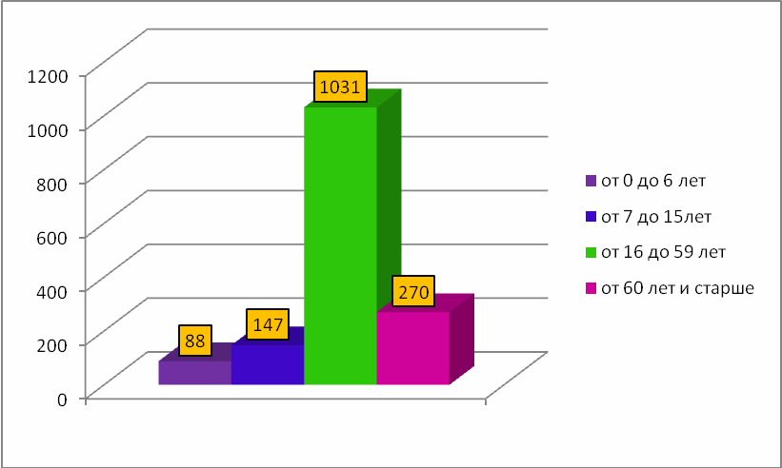
Рис. 5 Возрастная структура населения с. Манжерок.
Население младше трудоспособного возраста на начало 2012 года составляет 15,3 % от общей численности, трудоспособного населения – 67,1%, а старше трудоспособного – 17,6%.
Структура населения по возрастному составу в селе Манжерок установлена на основе данных, предоставленных администрацией Манжерокского сельского поселения.
Численность населения на первую очередь и расчётный срок определена на основе анализа данных о перспективах развития поселения в системе расселения с учётом демографического прогноза, естественного и механического прироста населения.
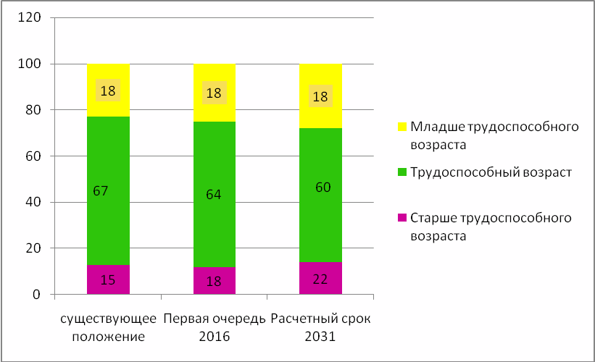
Рис. 6 Прогнозируемая структура населения по возрастному составу по с. Манжерок,%
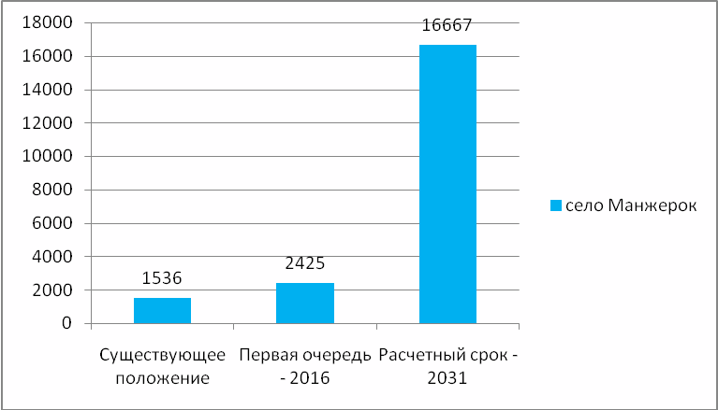
Рис. 7 Прогнозируемая численность населения по с. Манжерок, чел.
Численность населения на первую очередь и расчётный срок определена на основе анализа данных о перспективах развития поселения в системе расселения с учётом демографического прогноза, естественного и механического прироста населения. Численность населения на первую очередь и расчётный срок определена по формулам:
( 1)
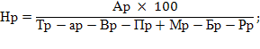
Где: Нп и Нр – численность населения на первую очередь и расчётный срок, чел;
Ап и Ар – абсолютная численность градообразующих кадров на первую очередь и расчётный срок, чел;
Тп и Тр – удельные веса населения в трудоспособном возрасте на первую очередь и расчётный срок, % ;
ап и ар – удельные веса занятых в домашнем хозяйстве в трудоспособном возрасте, %;
Вп и Вр – удельные веса учащихся в трудоспособном возрасте, обучающихся с отрывом от производства;
Пп и Пр – удельные веса неработающих инвалидов в трудоспособном возрасте;
Мп и Мр – удельные веса работающих пенсионеров;
Бп и Бр – удельные веса обслуживающей группы населения;
Рп и Рр – удельные веса безработного населения, %.
В результате проведённых расчетов численность населения в с. Манжерок на первую очередь составит 2425 человек, увеличение составит почти на 900 человек, на расчетный срок – 16667 - увеличение более чем на 15 тыс. человек
Чтобы обеспечить прирост населения необходимо развивать производство, тем самым создавать новые рабочие места и улучшать жилищные и бытовые условия, качество жизни населения.
Возрастная структура населения с. Озерное. Современное состояние (на 01.01.2012 г.)
Таблица № 10

Наименование | Всего населения | В том числе по возрастам (лет)
Наименование | Всего населения | Дошколь-  ники | Школьники |  | Трудоспособный возраст до 55(60) |  |  |  |  |  | Старше  трудоспособного  возраста
Наименование | Всего населения | 0-6 | 7 - 15 | 16 - 17 | Всего | В том числе |  |  |  |  | Всего | В том числе
 |  |  |  |  |  | Работающих | Занятых в домашнем хозяйстве | Обучающихся с отрывом от производства | Инвалиды | Безработные | Всего | На отдыхе | Работающих
Кол. | 163 | 19 | 15 | 2 | 106 | 27 | 36 | 0 | 11 | 32 | 21 | 21 | 0
% | 100 | 4,7 | 9,2 | 1,2 | 65,0 | 16,6 | 22,1 | 0 | 6,7 | 19,6 | 12,9 | 12,9 | 0
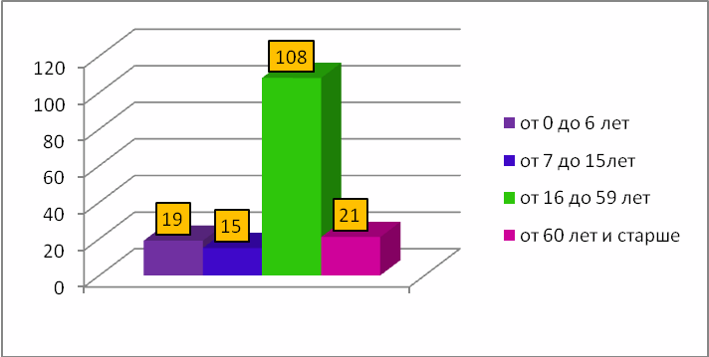
Рис. 8 Возрастная структура с. Озерное
Население младше трудоспособного возраста на начало 2012 года составляет 15,3 % от общей численности, трудоспособного населения – 67,1%, а старше трудоспособного – 17,6%.
Численность населения на первую очередь и расчётный срок определена на основе анализа данных о перспективах развития поселения в системе расселения с учётом демографического прогноза, естественного и механического прироста населения.
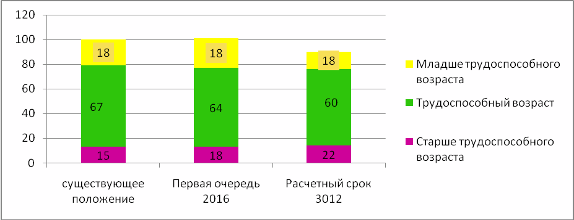
Рис. 9 Прогнозируемая структура населения по возрастному составу по с. Озерное ,%
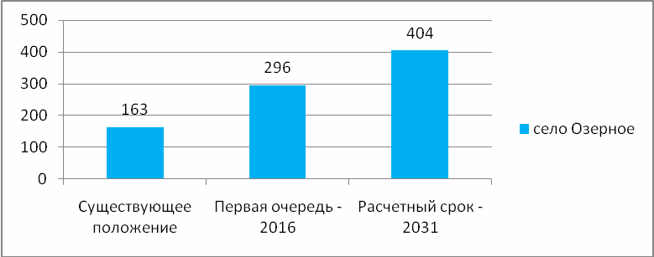
Рис. 10 Прогнозируемая численность населения, чел.
Численность населения на первую очередь и расчётный срок определена на основе анализа данных о перспективах развития поселения в системе расселения с учётом демографического прогноза, естественного и механического прироста населения. Численность населения на первую очередь и расчётный срок определена аналогично расчётам, приведённым выше для села Манжерок.
В результате проведённых расчетов численность населения в с. Озёрное на первую очередь составит 296 человек, на расчетный срок – 404 человека.
В связи с тем, что на расчетный срок предлагается объединение села Манжерок и села Озёрное в один населённый пункт – села Манжерок и создание единой инфраструктуры, прогнозируемая численность населения определена для поселения в целом – 2721 человек на первую очередь и 17071 человек на конец расчетного срока.

ЖИЛИЩНАЯ СФЕРА
Одной из важнейших социальных задач, стоящих перед сельским поселением, является обеспечение населения качественным жильем. Муниципальная жилищная политика – совокупность систематически принимаемых решений и мероприятий с целью удовлетворения потребностей населения в жилье.
Перечень вопросов в сфере муниципальной жилищной политики, решение которых обеспечивают муниципальные органы власти:
1) учет (мониторинг) жилищного фонда;
2) определение существующей обеспеченности населения жильем;
3) установление нормативов жилищной обеспеченности, учитывающих местные условия муниципального образования;
4) организация жилищного строительства (вопросы его содержания относятся к жилищно-коммунальному комплексу) за счет различных источников финансирования;
5) формирование нормативно-правовой базы в жилищной сфере.
Суммарная площадь жилого фонда с. Манжерок на начало 2012 г. составляет порядка 51786 кв.м. При численности населения в 1536 человек средняя обеспеченность жилой площадью составляет 33 кв. м на 1 человека, что является достаточным. По типу застройки в структуре жилого фонда преобладают дома усадебного типа.
Характеристика существующего жилого фонда с. Манжерок отражена в таблице №11, №12.
Таблица № 11
Характеристика существующего жилого фонда с. Манжерок
Наименование домов | Жилой фонд с физическим износом
Наименование домов | До 40 % | 40-60 % | Свыше 60 %
Дома секционного типа
Дома усадебного типа | 49 | 194 | 268
-муниципальные
-частные | 49 | 194 | 268
Таблица № 12
Характеристика ветхого жилого фонда
Адрес | Год постройки | Материал стен | Площадь жилая, м² | Количество проживающих | Примечание
Ул. Родниковая | 1952 | дерево | 18 | 5

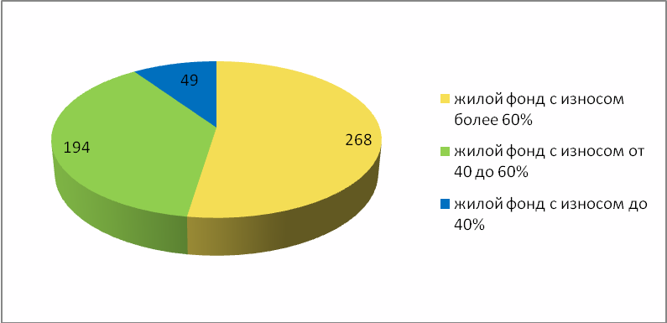
Рис. 11 Характеристика существующего жилого фонда с. Манжерок по физическому износу, %
Таблица № 13
Темпы жилищного строительства в год
Показатели | Единицы измерения | Количество
Частное строительство | м² | 591,6
Государственное | м² | ------
В том числе:
- усадебное | м² | 591,6
- секционное | м² | ------
Современные темпы в жилищном строительстве приведены в таблице № 13. Как видно из таблиц, в селе Манжерок весь объем строительства осуществляется частными лицами.
Согласно СанПиН 2.2.1/2.1.1200-03 «Санитарно-защитные зоны и санитарная классификация предприятий, сооружений и иных объектов» размещение жилья в санитарно-защитных зонах (СЗЗ) не допускается. В прибрежно-защитной зоне расположено 42 дома усадебного типа, суммарной общей площадью порядка 3360 м².
В санитарно-защитную зону производственных предприятий с. Манжерок попадают 4 жилых строения.
Источниками негативного воздействия на жилую застройку являются следующие объекты: пилорамы, пекарня, участок УЭС.
с. Озерное
Суммарная площадь жилого фонда с. Озерное на начало 2012 г. составляет порядка 2125 кв.м. При численности населения в 163 человек средняя обеспеченность жилой площадью составляет 13 кв. м на 1 человека, что значительно меньше нормативных показателей.
По типу застройки в структуре жилого фонда преобладают дома усадебного типа.
Характеристика существующего жилого фонда с. Озерное отражена в таблице №14.
Таблица № 14
Характеристика существующего жилого фонда с. Озерное
Наименование домов | Жилой фонд с физическим износом
Наименование домов | До 40 % | 40-60 % | Свыше 60 %
Дома секционного типа
Дома усадебного типа | 5 | 7 | 24
-муниципальные
-частные | 5 | 7 | 24
всего: | 5 | 7 | 24

В селе Озерное нет ветхого жилого фонда.
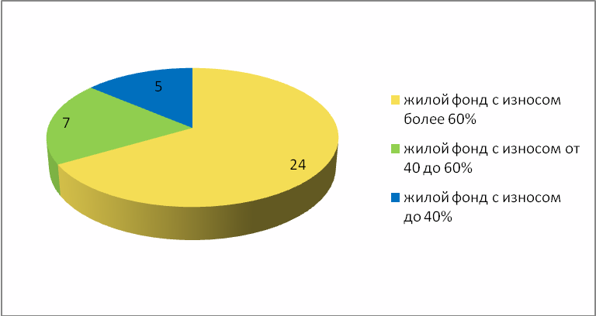
Рис. 12 Характеристика существующего жилого фонда с. Озерное по физическому износу, %
Согласно СанПиН 2.2.1/2.1.1200-03 «Санитарно-защитные зоны и санитарная классификация предприятий, сооружений и иных объектов» размещение жилья в санитарно-защитных зонах (СЗЗ) не допускается. В прибрежно-защитной зоне нет жилой застройки.

СОЦИАЛЬНАЯ СФЕРА
Социальная инфраструктура населенного пункта – система необходимых для жизнеобеспечения человека материальных объектов: предприятий, учреждений и организаций, оказывающих социальные услуги населению, органов управления и кадров, деятельность которых направлена на удовлетворение общественных потребностей граждан соответственно установленным показателям качества жизни.
Характеристика существующих и строящихся объектов культурно - бытового назначения приведена в таблице № 15.
Таблица № 15
Характеристика существующих объектов культурно-бытового назначения по состоянию на 01.01.2012.
№  п/п | Наименование  учреждений | Адрес  (улица,  № дома) | Материал стен | Этажность | Отдельное здание или встроенное помещение | Объём учреж-дения,м³ | Здание специальное илиприспособ-ленное, % износа | Примечание:  возможное использов. по назннию, снос, реконстр.
с. Манжерок
1 | Школа | Ул.Советская, 8 | кирп | 2 | отд | 8061 | спец | рек
2 | Детский сад | Пер.Трудовой 35 | кирп | 2 | отд | 2510 | спец
3 | Дом культуры | Ул.Дружбы 26 | бетон | 1 | отд | 1462 | спец
4 | Сбербанк | Пер.Трудовой 2 | бетон | 1 | отд | 80 | присп
5 | Администрация ГЛК «Манжерок» | Пер.Трудовой 18 | бетон | 1 | отд | 16536 | спец
6 | Администрация  Сельского  поселения | Пер.Трудовой 25 | дер | 1 | Отд | 634 | спец
7 | Магазин «Катунский» | Ул.Катунская 15 | кирп | 1 | отд | 142 | спец
8 | Дом ребенка | Ул.Катунская 36 | кирп | 2 | отд | 6360 | спец
9 | Ветлечебница | Ул.Манжерокская 10 | кирп | 1 | отд | 24 | спец
10 | УЭС | Ул.Подгорная 9 |  | 1 | отд | 600 | спец
11 | Опорный пункт милиции | Ул.Дружбы 7 |  | 1 | отд | 72 | спец
12 | Магазин Мебель | Ул.Дружбы 24 |  | 2 | отд | 1254 | спец
13 | Магазин Велес | Ул.Дружбы 28 |  | 1 | отд | 270 | спец
14 | Магазин Манжерок | Ул.Дружбы 30 |  | 1 | отд | 155 | спец
15 | Магазин Лебедь | Ул.Дружбы 32 |  | 1 | отд | 156 | спец
16 | Магазин Марс | Ул.Дружбы 43 |  | 1 | отд | 250 | спец
17 | Магазин Универмаг | Ул.Дружбы 51 |  | 2 | отд | 1205 | спец
18 | Почта | Ул.Дружбы 53 |  | 1 | отд | 672 | спец
19 | Телеграф | Ул.Дружбы 59 |  | 1 | отд | 365 | присп
20 | Магазин Корзинка | Ул.Дружбы 61 |  | 1 | отд | 160 | спец
21 | Детский лагерь | Ул.Пионерская 7 |  | 1 | отд | 1345 | спец
22 | АСС | Ул.пионерская 7 |  | 1 | отд | 1266 | спец
23 | Кафе Тамада | Ул.Пионреская 23 |  | 1 | отд |  | спец
24 | Кафе Уют | Ул.Пионерская 24 |  | 1 | отд |  | спец
с. Озерное
1 | Сельский клуб | Ул.центральная 6 | бетон | 1 | отд | 518 | спец
2 | Магазин Гартензия | Ул.центральная 9 | кирп | 1 | отд | 178 | спец
3 | ДЛ «Манжерок» | Пер.Новосибирский 1 |  | 1 | отд | 182 | спец
4 | База отдыха ФГУП «НИИЭП» | Пер.Озерный | дерев | 2 | отд | 6200 | спец

ТРАНСПОРТНАЯ ИНФРАСТРУКТУРА
По территории Манжерокского сельского поселения проходит автомобильная дорога общего пользования федерального значения М-52 «Чуйский тракт». Протяжённость данной дороги на территории поселения составляет 17,8 км. Ближайшая железнодорожная станция - г.Бийск - находится в 130 км. Аэропорт г.Горно-Алтайска в 25 км.
Село Озерное связано с административным центром поселения автомобильной дорогой общего пользования регионального значения Манжерок –Озёрное, протяженностью 1,2 км. В связи с проектируемым объединением населённых пунктов Манжерок и Озёрное данная автомобильная дорога войдёт в границы населённого пункта, изменение статуса автомобильной дороги не предусмотрено.
В генеральном плане Манжерокского сельского поселения предусматривается благоустройство улиц, строительство автомобильных мостов через ручьи, новых дорог. Проектируется автомобильная дорога к горнолыжному и санаторно-туристскому комплексу. Все вновь проектируемые автомобильные дороги местного значения.
Большая часть улиц и дорог села Манжерок имеет твердое покрытие. Улицы с грунтовым покрытием: пер. Песчаный, пер. Лесной, пер. Родниковый, ул. Родниковая, пер. Сосновый, пер. Молодежный, часть улицы Молодежной, ул. Манжерокская и ул. Подгорная.
На территории села имеется 22 пешеходных моста.
Существующие улицы узкие – 5 – 7 м., что усложняет размещение инженерных коммуникации и благоустройства.
На остановках автобусные павильоны отсутствуют.
Для обслуживания населения в селе Манжерок проектом предусматривается строительство придорожного сервиса. Хранение индивидуального автотранспорта осуществляется на территории приусадебных участков.
Большая часть улично-дорожной сети населенного пункта находится в неудовлетворительном состоянии. Пешеходное движение происходит по проезжим частям улиц, что влечет за собой увеличение дорожно-транспортных происшествий.

ИНЖЕНЕРНАЯ ИНФРАСТРУКТУРА

Водоснабжение
В настоящее время в селах отсутствует централизованное водоснабжение, вода используется непосредственно из водоисточников: скважин, колодцев, родников.
В с. Манжерок действуют три скважины, для сезонного водоснабжения используется скважина на территории детского оздоровительного лагеря (Заимка). Эксплуатационная скважина №1 (в районе электроподстанции) бесконтрольна, глубина неизвестна, скважина в неудовлетворительном состоянии, металлическая башня в аварийном состоянии. Скважина №2 (пер. Горный) была введена в действие в 2004 г., глубина 27м., состояние скважины хорошее. Скважина №3 пробурена в 1968г. для водоснабжения школы и детского дома. Скважина расположена среди строений, зона санитарной охраны отсутствует.
Водой из скважин пользуется ограниченная часть жителей, большинство использует воду из набивных колодцев и из источника Манжерокский. Источник имеет накопитель, для забора воды устроен спуск к источнику.
Для водоснабжения южной части села - Заимки в основном в летнее время используется скважина, расположенная на территории детского оздоровительного лагеря. Интервал залегания водоносного горизонта 68-160 м. Помимо скважины и забивных колодцев жители Заимки для питьевых нужд используют родник по ул. Пионерской.
Водоснабжение с. Озерное осуществляется от разведочно-эксплуатационной скважины №1, сооруженной Горно-Алтайским ПМК в 1970г.
Скважина имеет глубину 114м., техническое состояние удовлетворительное. Зона санитарной охраны отсутствует. Функционирует автономно водонапорная башня системы Рожновского. В летний период функционирует водопровод протяженностью 0,3 м. Обеспеченность водопроводной водой - 2% населения.
Летом на территории детского лагеря действует водозаборная скважина №2, состояние которой неудовлетворительное.
По обследованиям ИВЭП СОРАН у некоторых скважин отсутствует санитарная защита оголовков и первый пояс санитарной охраны.
Создание единой системы водоснабжения и водоотведения в с. Манжерок затруднительно из-за сложных рельефных, геологических условий и сложившейся застройки. Возможно развитие водоснабжения из одиночных скважин с кустовой разводкой водопроводной сети.
Cанитарным требованиям в настоящее время отвечает только скважина в с.Заимка (район детского лагеря).
Для скважин №2 (с. Манжерок) и №1 (с. Озерное) необходимо и возможно оборудование зон санитарной охраны в соответствии с установленными требованиями, и скважины рекомендуются к дальнейшей эксплуатации.
Скважины №1 ,3 (с. Манжерок) и №2 (с.Озерное) по условиям местности не имеют зон санитарной охраны 1-го пояса. Скважины подлежат ликвидации.
Для выбора мест заложения новых скважин питьевого назначения необходимы дополнительные гидрогеологические изыскания.
Для организации локальных кустов водоснабжения возможно оборудование действующих родников накопителями и регулирующими емкостями.
Для водоснабжения горнолыжного санаторно-туристического комплекса проектируется водозабор в районе ручья Манжерокский и в расчет его мощности включены потребности по водоснабжению существующей и проектируемой застройки с. Озерное.

Водоотведение (канализация)
Канализование предусматривается отдельно для каждого из существующих на сегодняшний день населенных пунктов. Стоки от населения составляют 90 % от водопотребления, производственные стоки отдельно по объектам. Водопотребление и водоотведение по селам МО приведено в таблице 16.
Таблица №16
Водопотребление и водоотведение по селам
№п/п | Потребители | Водопотребление м3/сутки | Водоотведение м3/сутки
№п/п | Потребители | с. Манжерок |  | с. Манжерок
1 | Количество населения | 1699 |  | 1699
2 | Хозяйственно-питьевые расходы населения | 496,29 |  | 347,04
3 | Хоз-питьевые нужды | 277,8 |  | -
4 | Полив | 218,49 |  | 347,04
5 | Итого | 992,58 |  | 347,04
6 | Всего по Манжерокскому СП | 992,58 |  | 347,04
Канализование целесообразно с устройством локальных (кустовых) очистных сооружений с использованием современных технологий очистки стоков.
Канализование с. Озерное проектируется на очистные сооружения горнолыжного и санаторно-туристического комплексов.

Теплоснабжение
В селе Манжерок существующие наиболее крупные котельные – котельная дома культуры, школы и детского дома.
Теплоснабжение предлагается централизованное в сочетании с локальными отопительными устройствами. На сегодняшний день существует проект газификации Республики Алтай. Жилые дома, объекты обслуживания могут переводиться на местное отопление на природном газе.
Годовой расчет теплоэнергии на отопление 7.9 ккал/год на 1 чел., на горячее водоснабжение 2 гкал/год.

Газоснабжение
Централизованное газоснабжение природным газом в населенных пунктах отсутствует. Газоснабжение осуществляется привозным сжиженным газом в баллонах для приготовления пищи. В связи с планируемой газификацией населенных пунктов Манжерокского сельского поселения существующее газовое хозяйство рекомендуется к закрытию. В случае сохранения данного объекта необходимо выполнить перенос в зону производственного назначения, с установлением санитарно-защитной зоны.

Электроснабжение
Электроснабжение сел Манжерокского сельского поселения осуществляется подстанцией 110/10 кВ №20 «Манжерокская», от ВЛ-10 кВ. Манжерокский участок электрических сетей Майминских РЭС обслуживает электролинию не только Манжерокского сельского поселения, но и Соузгинского, Усть-Мунинского и с. Каянча Алтайского края.
Существующие электролинии требуют реконструкции. В технических коридорах электролиний 110 кВ (50 м.) и 10 кВ (20м.) не должна размещаться жилая застройка 2.10.6

Связь и информация
Зоной уверенного приема сотовой связи охвачена вся территория сельского поселения, услуги предоставляют ОАО «Мобильные телесистемы» и ОАО «Вымпелком – Регион» (БиЛайн GSM).
В здании АТС установлено оборудование на 500 номеров, что обеспечивает плотность телефонизации ниже нормативной. Необходима дополнительная мощность АТС.

ЭКОЛОГИЧЕСКОЕ СОСТОЯНИЕ ТЕРРИТОРИИ
Источниками загрязнения окружающей среды являются:
- несанкционированные свалки;
- размещение коммунальных объектов в селитебной территории без соблюдения санитарных разрывов (Подстанция «Манжерокская», производство по обработке дерева);
- отсутствие канализации и централизованного теплоснабжения;
- временные необорудованные стоянки автотранспорта в пределах водоохранных зон и прибрежных защитных полос;
- неорганизованный туризм, и, как следствие, деградация почвенно-растительного покрова;
- размещение хозяйственных построек в пределах прибрежных полосы ручьев и р. Катуни;
- прохождение через населённый пункт автомобильной дороги федерального значения.
Мероприятия по охране окружающей среды
Генеральным планом предусматриваются следующие мероприятия по охране окружающей среды:
1. Соблюдение санитарных разрывов от вредных производств и объектов (подстанция, ЛЭП 10 кВ и 110 кВ, деревообработка, автомастерские и т. д.).
2. Вынос из прибрежных полос ручьев и р. Катунь строений и огородов.
3. Увеличение зеленых насаждений в селах и благоустройство.
4. Централизованное водоснабжение и канализация.
5. Обеспечение очистки и отвода ливневых и талых вод.
6. Очистка территорий и вывоз отходов на мусороперерабатывающий завод в с. Майма.
Защита атмосферного воздуха.
В границах полосы отвода автомобильной дороги федерального значения не предусматривается размещение новой жилой застройки.
В перспективе газификация сел снизит загрязнение воздуха продуктами печного отопления.
Защита водных источников от загрязнения.
Для предотвращения загрязнений подземных вод на участке водозабора, вокруг него создается зона санитарной охраны, состоящая из трех поясов, в которых осуществляются специальные мероприятия, исключающие возможность поступления загрязнений в водоносный горизонт.
В соответствии с требованиями СНиП необходимо установить зону строгого режима (первый пояс) радиусом 50 м. вокруг каждой скважины. Зоны ограничения (второй и третий пояс) представляют собой территории, для которых вводятся определенные ограничения ее использования: второй пояс предназначен для защиты подземных вод от микробного загрязнения, третий – от химического.
Для защиты от загрязнения вод ручьев, озера, реки необходимо соблюдение режима водоохранных зон и создание защитных прибрежных полос.

